


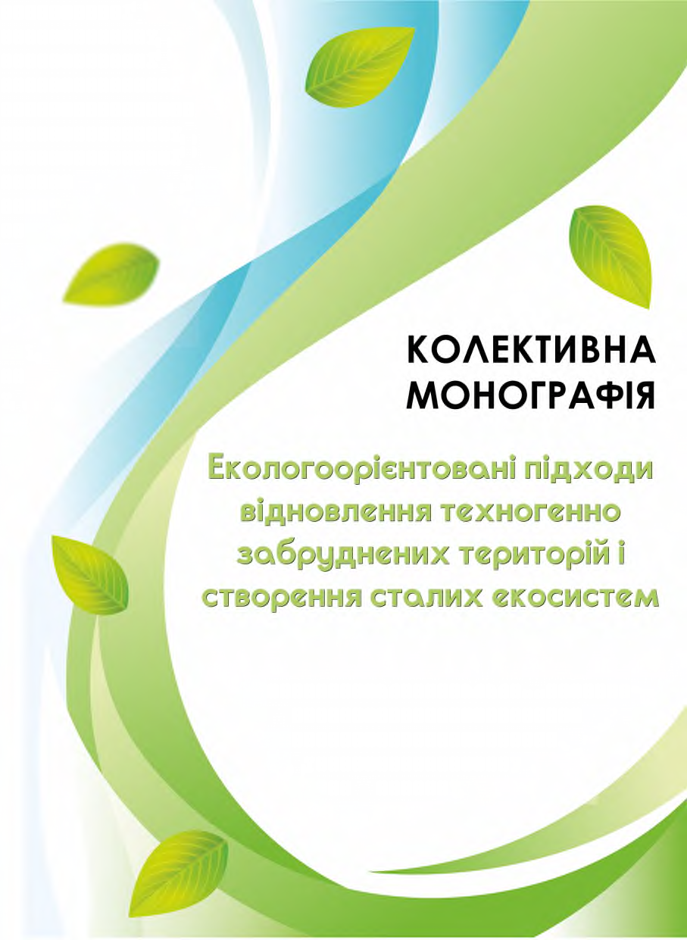
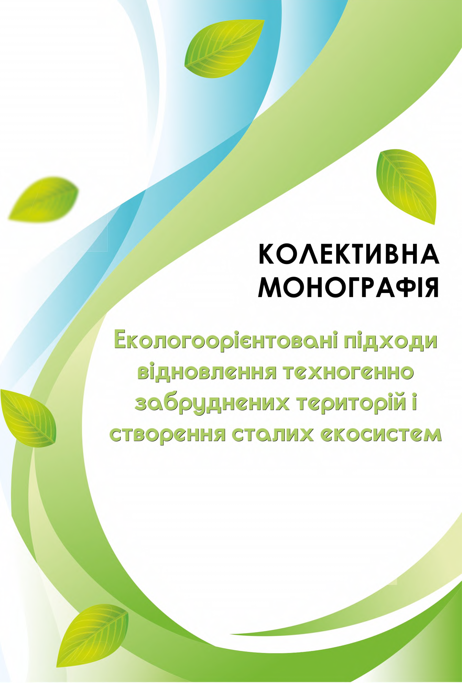
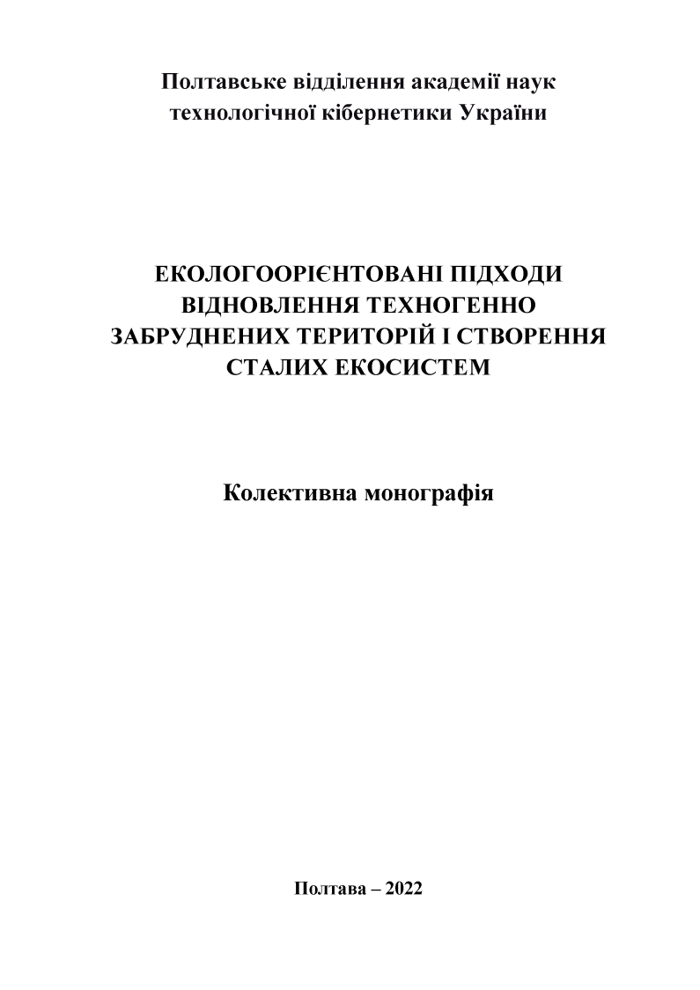


Полтавське відділення академії наук технологічної кібернетики України

ЕКОЛОГООРІЄНТОВАНІ ПІДХОДИ
ВІДНОВЛЕННЯ ТЕХНОГЕННО
ЗАБРУДНЕНИХ ТЕРИТОРІЙ І СТВОРЕННЯ СТАЛИХ ЕКОСИСТЕМ

Колективна монографія

Полтава - 2022
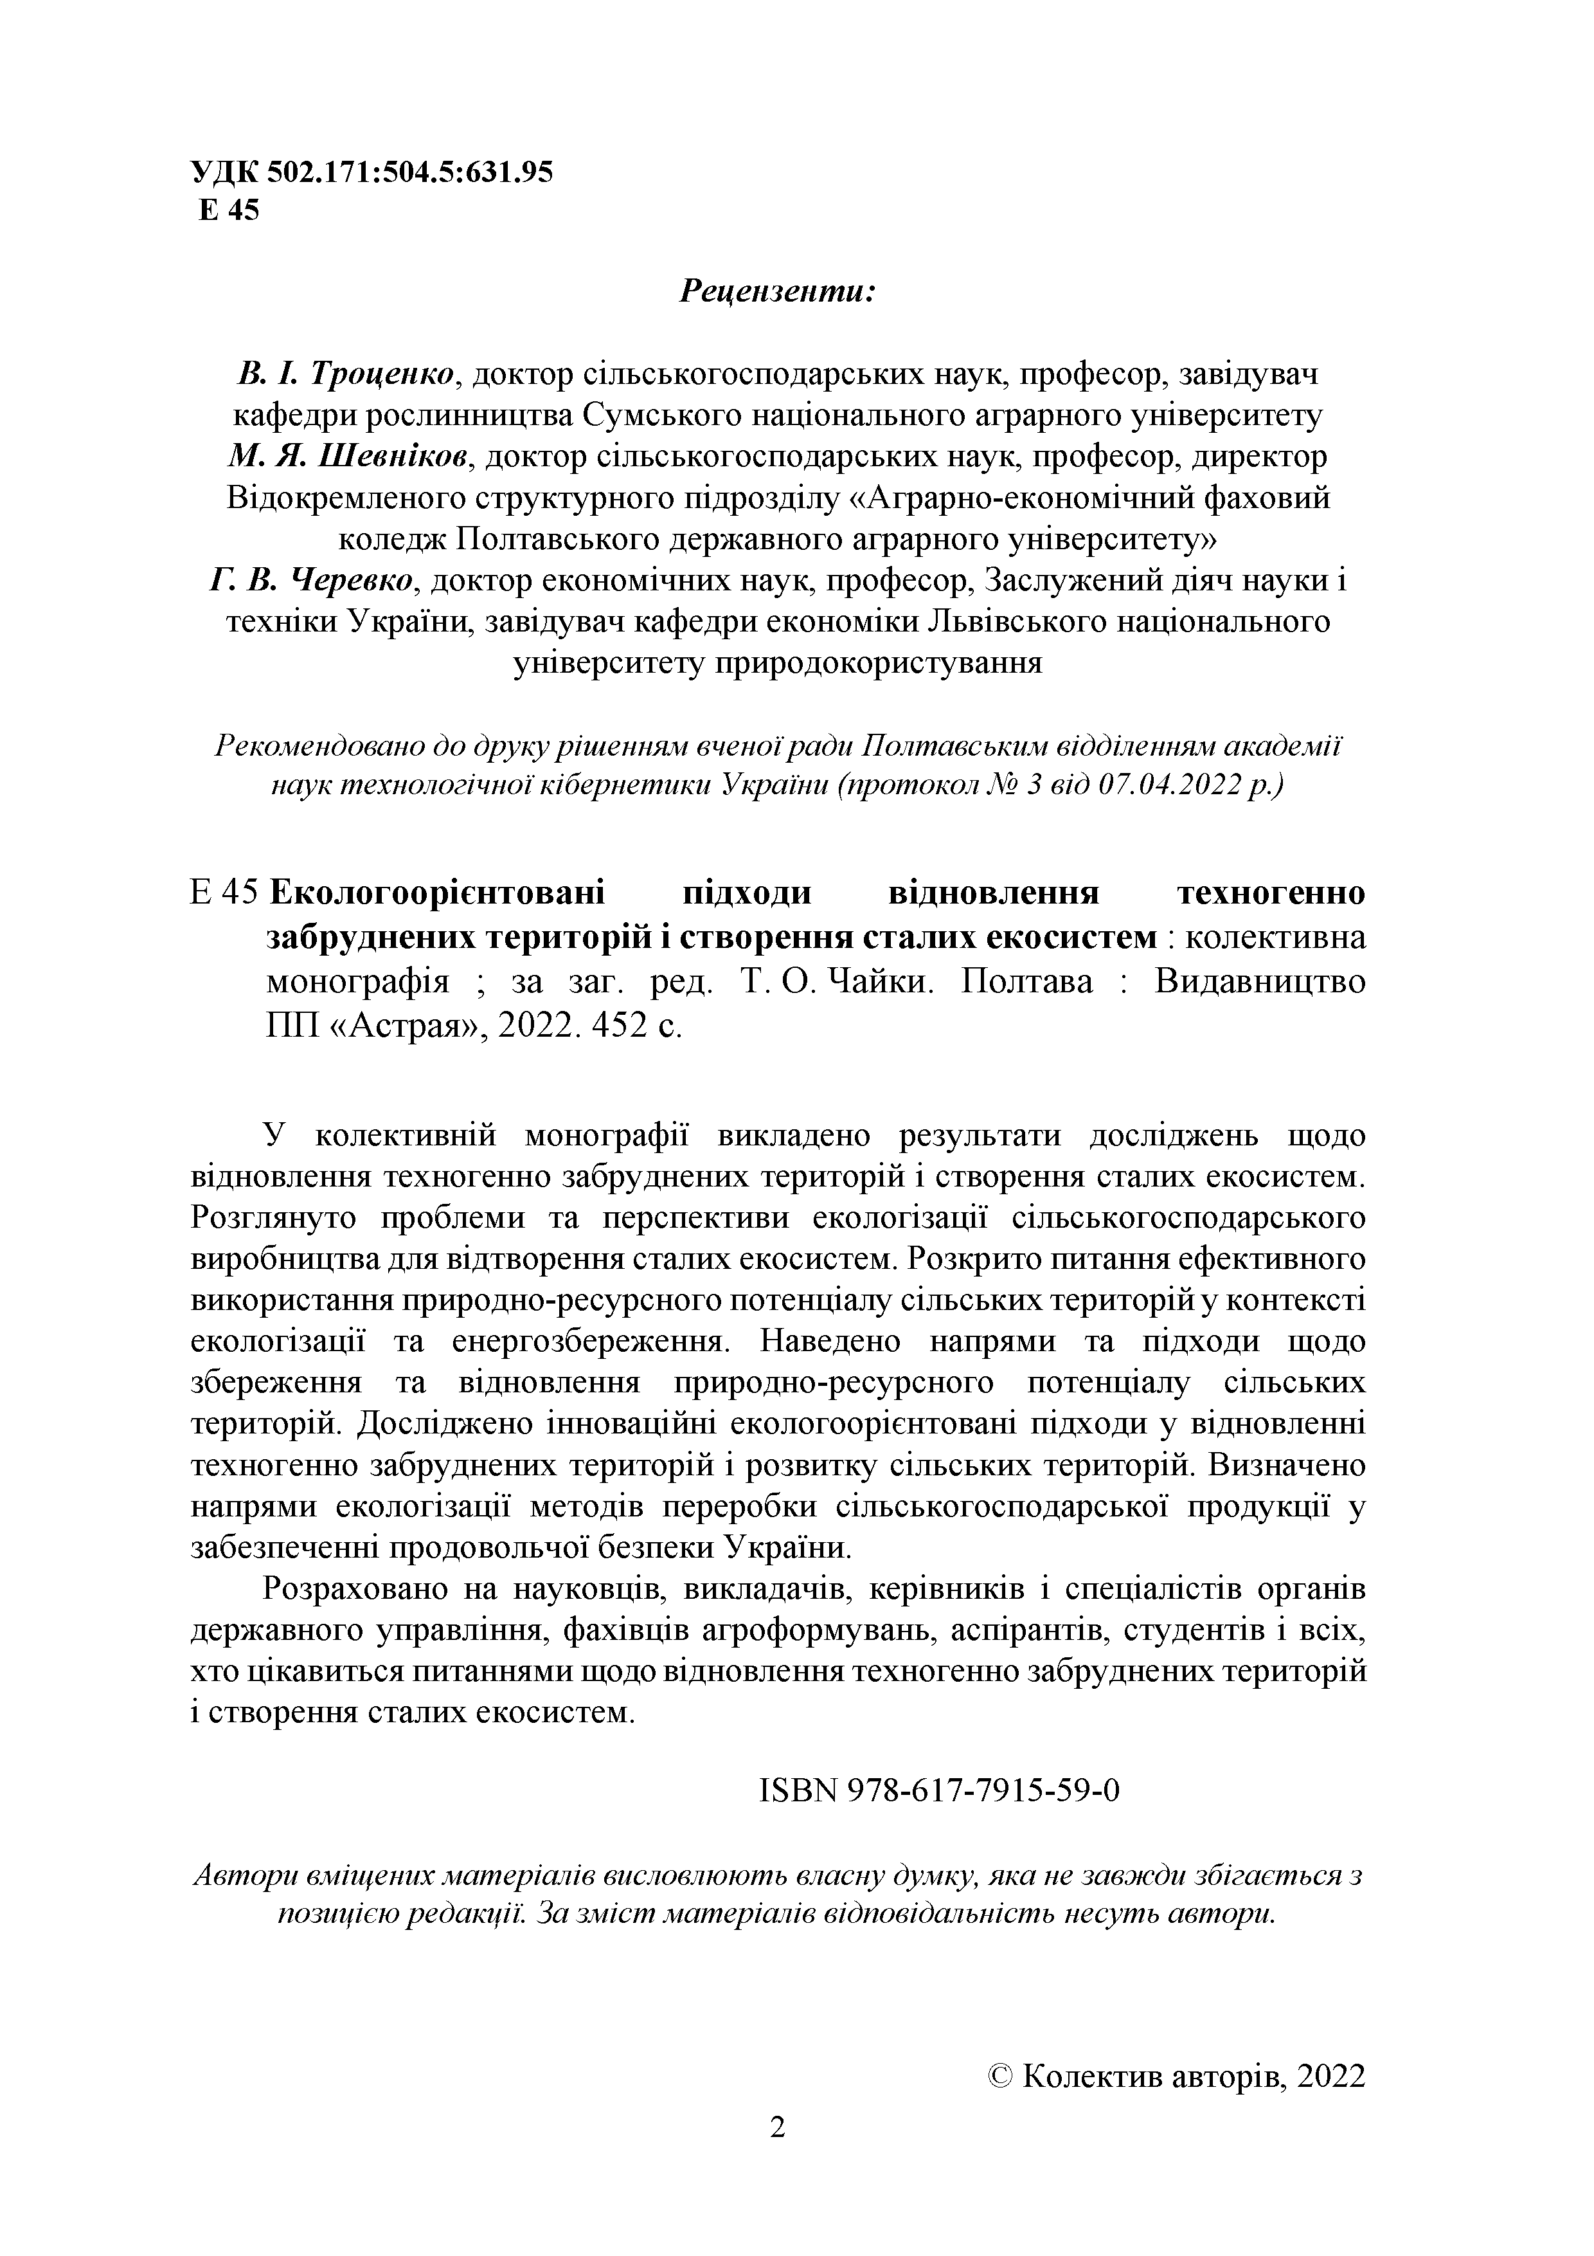

УДК 502.171:504.5:631.95 Е 45

Рецензенти:

В. І. Троценко, доктор сільськогосподарських наук, професор, завідувач
кафедри рослинництва Сумського національного аграрного університету
М. Я. Шевніков, доктор сільськогосподарських наук, професор, директор Відокремленого структурного підрозділу «Аграрно-економічний фаховий коледж Полтавського державного аграрного університету»
Г. В. Черевко, доктор економічних наук, професор, Заслужений діяч науки і техніки України, завідувач кафедри економіки Львівського національного університету природокористування

Рекомендовано до друку рішенням вченої ради Полтавським відділенням академії наук технологічної кібернетики України (протокол № 3 від 07.04.2022 р.)

Е 45 Екологоорієнтовані підходи відновлення техногенно забруднених територій і створення сталих екосистем : колективна монографія ; за заг. ред. Т. О. Чайки. Полтава : Видавництво ПП «Астрая», 2022. 452 с.

У колективній монографії викладено результати досліджень щодо відновлення техногенно забруднених територій і створення сталих екосистем. Розглянуто проблеми та перспективи екологізації сільськогосподарського виробництва для відтворення сталих екосистем. Розкрито питання ефективного використання природно-ресурсного потенціалу сільських територій у контексті екологізації та енергозбереження. Наведено напрями та підходи щодо збереження та відновлення природно-ресурсного потенціалу сільських територій. Досліджено інноваційні екологоорієнтовані підходи у відновленні техногенно забруднених територій і розвитку сільських територій. Визначено напрями екологізації методів переробки сільськогосподарської продукції у забезпеченні продовольчої безпеки України.
Розраховано на науковців, викладачів, керівників і спеціалістів органів державного управління, фахівців агроформувань, аспірантів, студентів і всіх, хто цікавиться питаннями щодо відновлення техногенно забруднених територій і створення сталих екосистем.

І8БК 978-617-7915-59-0

Автори вміщених матеріалів висловлюють власну думку, яка не завжди збігається з позицією редакції. За зміст матеріалів відповідальність несуть автори.

© Колектив авторів, 2022
2
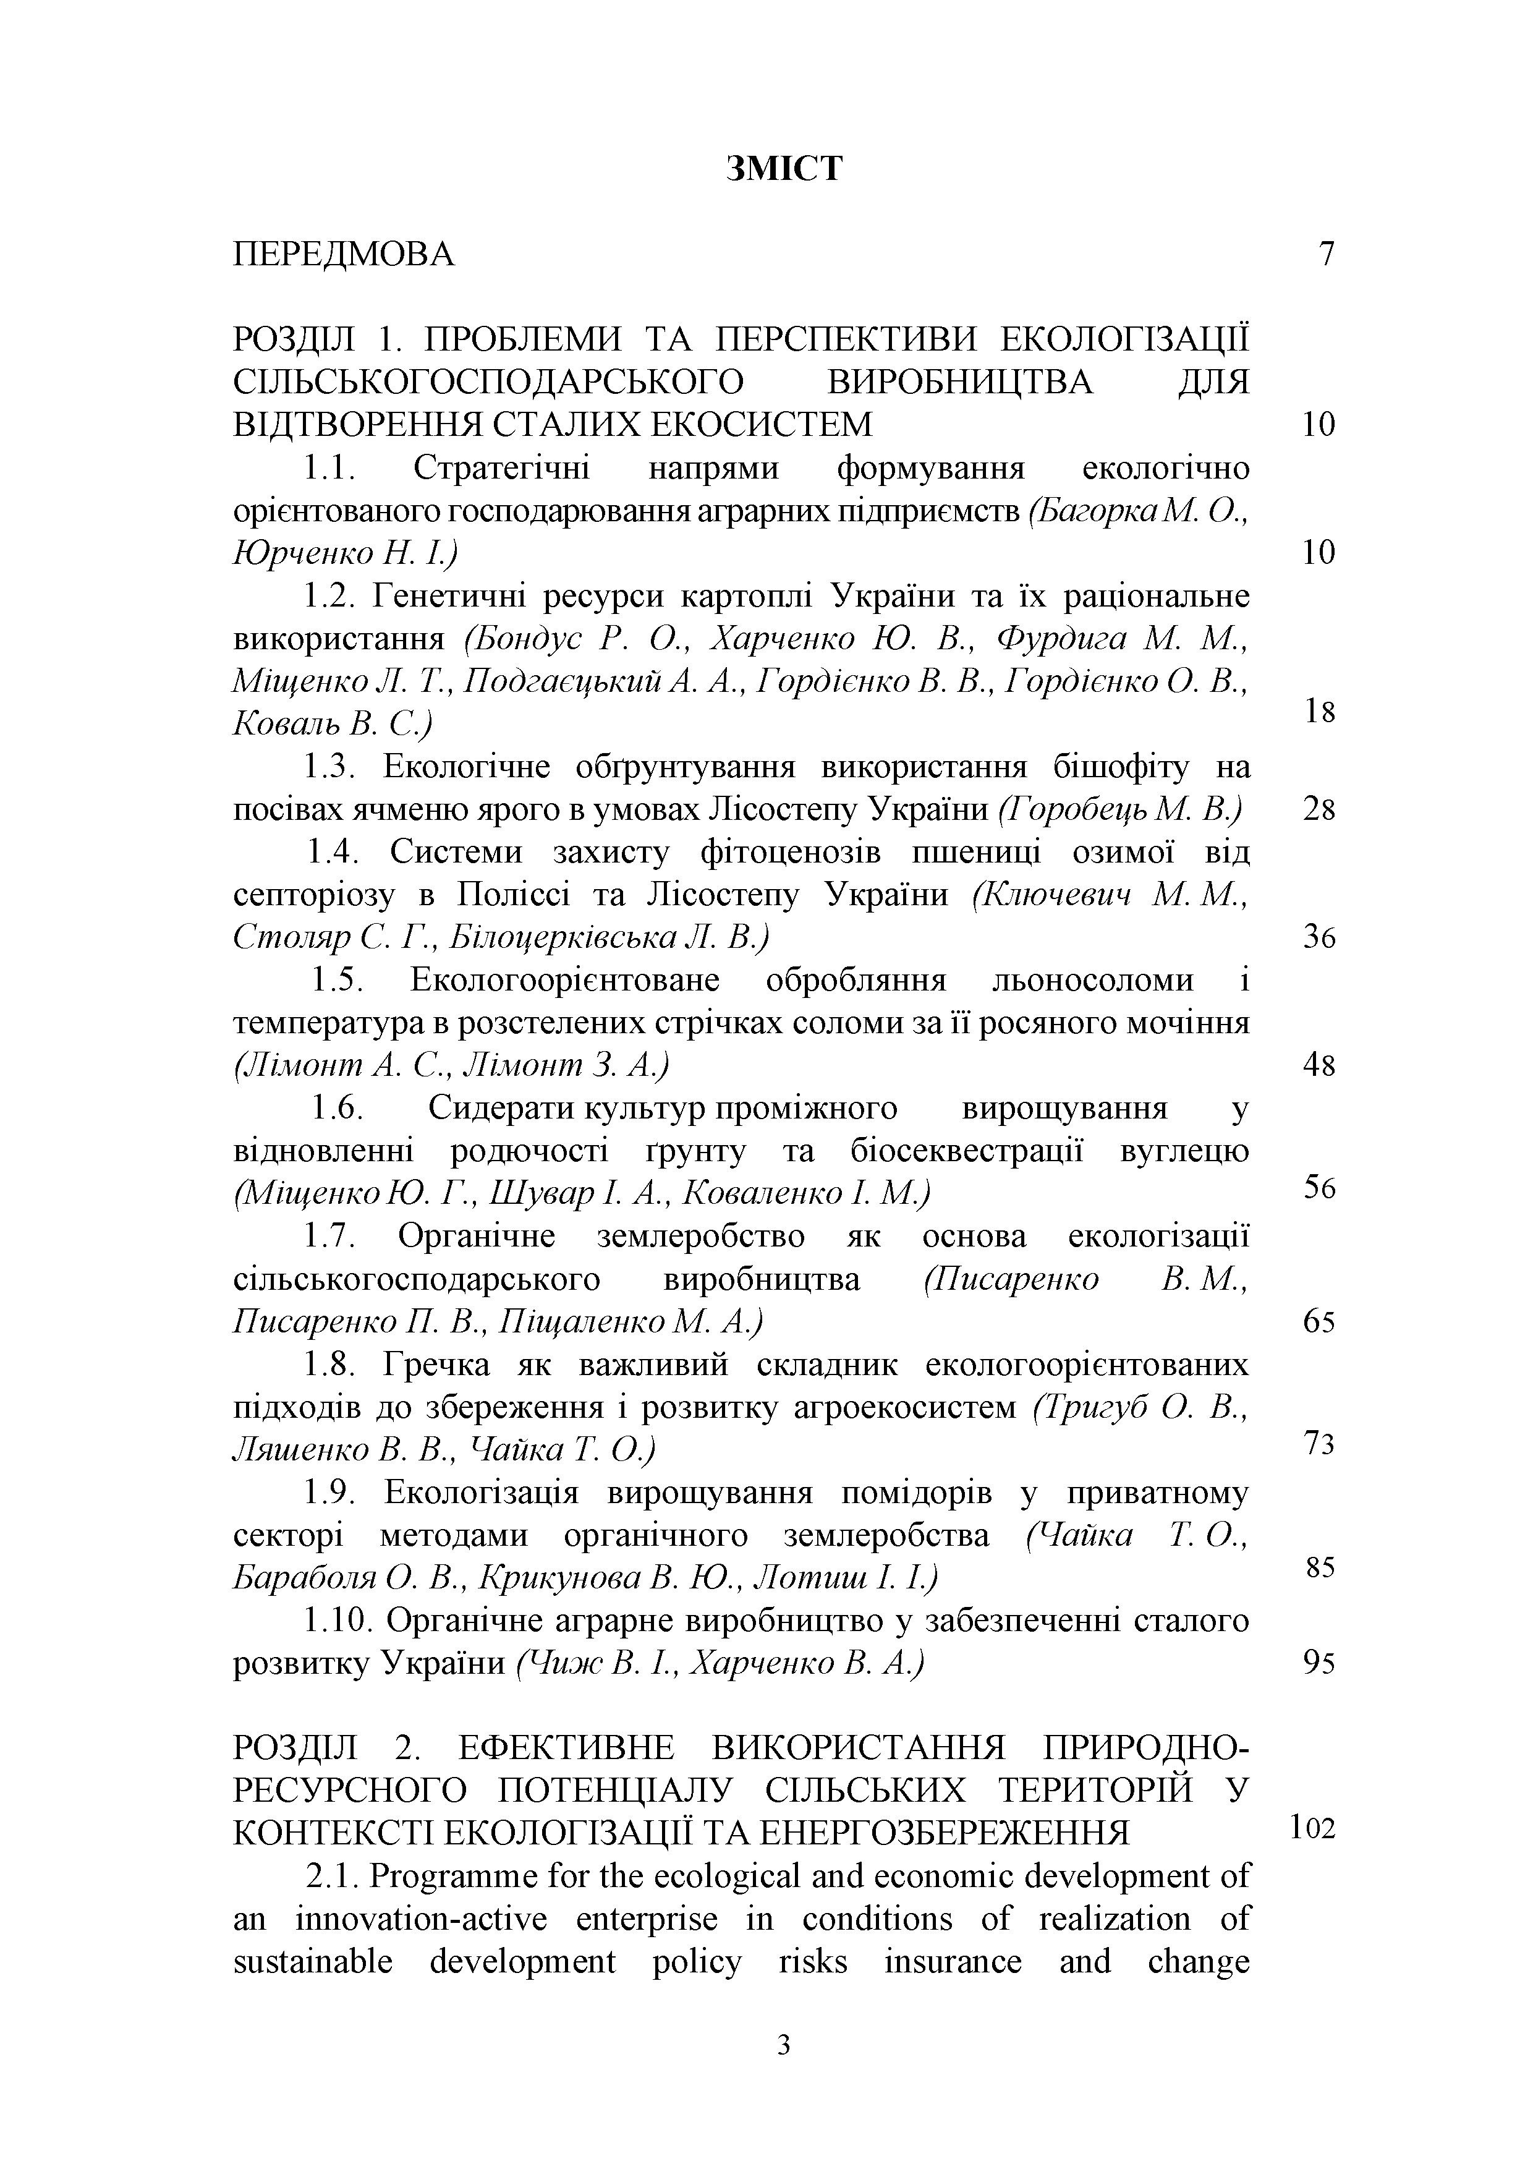

ЗМІСТ

ПЕРЕДМОВА 7

РОЗДІЛ 1. ПРОБЛЕМИ ТА ПЕРСПЕКТИВИ ЕКОЛОГІЗАЦІЇ
СІЛЬСЬКОГОСПОДАРСЬКОГО ВИРОБНИЦТВА ДЛЯ
ВІДТВОРЕННЯ СТАЛИХ ЕКОСИСТЕМ 10
1.1. Стратегічні напрями формування екологічно
орієнтованого господарювання аграрних підприємств (БагоркаМ. О.,
Юрченко Н. І.) 10
1.2. Генетичні ресурси картоплі України та їх раціональне
використання (Бондус Р. О., Харченко Ю. В., Фурдига М. М.,
Міщенко Л. Т., Подгаєцький А. А., Гордієнко В. В., Гордієнко О. В.,
Коваль В. С.) 18
1.3. Екологічне обґрунтування використання бішофіту на
посівах ячменю ярого в умовах Лісостепу України (Горобець М. В.) 28 1.4. Системи захисту фітоценозів пшениці озимої від
септоріозу в Поліссі та Лісостепу України (Ключевич М. М.,
Столяр С. Г., Білоцерківська Л. В.) 36
1.5. Екологоорієнтоване обробляння льоносоломи і
температура в розстелених стрічках соломи за її росяного мочіння
(Лімонт А. С., Лімонт З. А.) 48
1.6. Сидерати культур проміжного вирощування у
відновленні родючості ґрунту та біосеквестрації вуглецю
(МіщенкоЮ. Г., Шувар І. А., Коваленко І. М.) 56
1.7. Органічне землеробство як основа екологізації
сільськогосподарського виробництва (Писаренко В. М.,
Писаренко П. В., Піщаленко М. А.) 65
1.8. Гречка як важливий складник екологоорієнтованих
підходів до збереження і розвитку агроекосистем (Тригуб О. В.,
Ляшенко В. В., Чайка Т. О.) 73
1.9. Екологізація вирощування помідорів у приватному
секторі методами органічного землеробства (Чайка Т. О.,
Бараболя О. В., Крикунова В. Ю., Лотиш 1.1.) 85
1.10. Органічне аграрне виробництво у забезпеченні сталого
розвитку України (Чиж В. І., Харченко В. А.) 95

РОЗДІЛ 2. ЕФЕКТИВНЕ ВИКОРИСТАННЯ ПРИРОДНО­
РЕСУРСНОГО ПОТЕНЦІАЛУ СІЛЬСЬКИХ ТЕРИТОРІЙ У
КОНТЕКСТІ ЕКОЛОГІЗАЦІЇ ТА ЕНЕРГОЗБЕРЕЖЕННЯ 102
2.1. Programme for the ecological and economic development of an innovation-active enterprise in conditions of realization of
sustainable development policy risks insurance and change

3
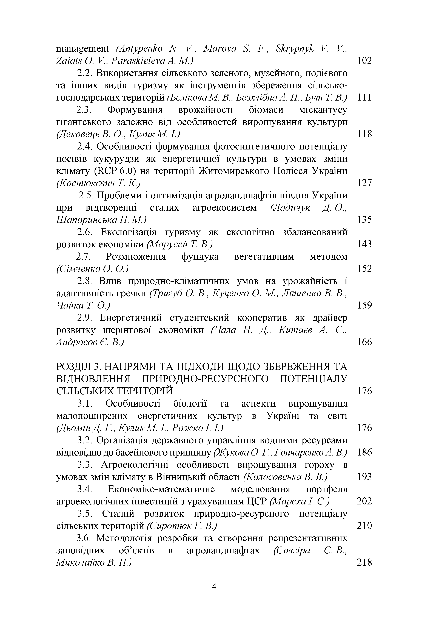

management (Antypenko N. V., Marova S. F., Skrypnyk V. V.,
Zaiats О. V., Paraskieieva А. M.) 102
2.2. Використання сільського зеленого, музейного, подієвого
та інших видів туризму як інструментів збереження сільсько­
господарських територій (Бєлікова М. В., Безхлібна А. П., Бут Т. В.) 111
2.3. Формування врожайності біомаси міскантусу
гігантського залежно від особливостей вирощування культури
(Дековець В. О., КуликМ. І.) 118
2.4. Особливості формування фотосинтетичного потенціалу
посівів кукурудзи як енергетичної культури в умовах зміни
клімату (RCP 6.0) на території Житомирського Полісся України
(Костюкєвич Т. К.) 127
2.5. Проблеми і оптимізація агроландшафтів півдня України
при відтворенні сталих агроекосистем (Ладичук Д. О.,
Шапоринська Н. М.) 135
2.6. Екологізація туризму як екологічно збалансований
розвиток економіки (Марусей Т. В.) 143
2.7. Розмноження фундука вегетативним методом
(Сімченко О. О.) 152
2.8. Влив природно-кліматичних умов на урожайність і
адаптивність гречки (Тригуб О. В., Куценко О. М., Ляшенко В. В.,
Чайка Т. О.) 159
2.9. Енергетичний студентський кооператив як драйвер
розвитку шерінгової економіки (Чала Н. Д., Китаєв А. С.,
Андросов Є. В.) 166

РОЗДІЛ 3. НАПРЯМИ ТА ПІДХОДИ ЩОДО ЗБЕРЕЖЕННЯ ТА
ВІДНОВЛЕННЯ ПРИРОДНО-РЕСУРСНОГО ПОТЕНЦІАЛУ
СІЛЬСЬКИХ ТЕРИТОРІЙ 176
3.1. Особливості біології та аспекти вирощування
малопоширених енергетичних культур в Україні та світі
(Дьомін Д. Г., КуликМ. І., Рожко 1.1.) 176
3.2. Організація державного управління водними ресурсами
відповідно до басейнового принципу (Жукова О. Г., Гончаренко А. В.) 186
3.3. Агроекологічні особливості вирощування гороху в
умовах змін клімату в Вінницькій області (Колосовська В. В.) 193 3.4. Економіко-математичне моделювання портфеля
агроекологічних інвестицій з урахуванням ЦСР (Мареха І. С.) 202 3.5. Сталий розвиток природно-ресурсного потенціалу
сільських територій (Сиротюк Г. В.) 210 3.6. Методологія розробки та створення репрезентативних
заповідних об’єктів в агроландшафтах (Совгіра С. В.,
Миколайко В. П.) 218

4
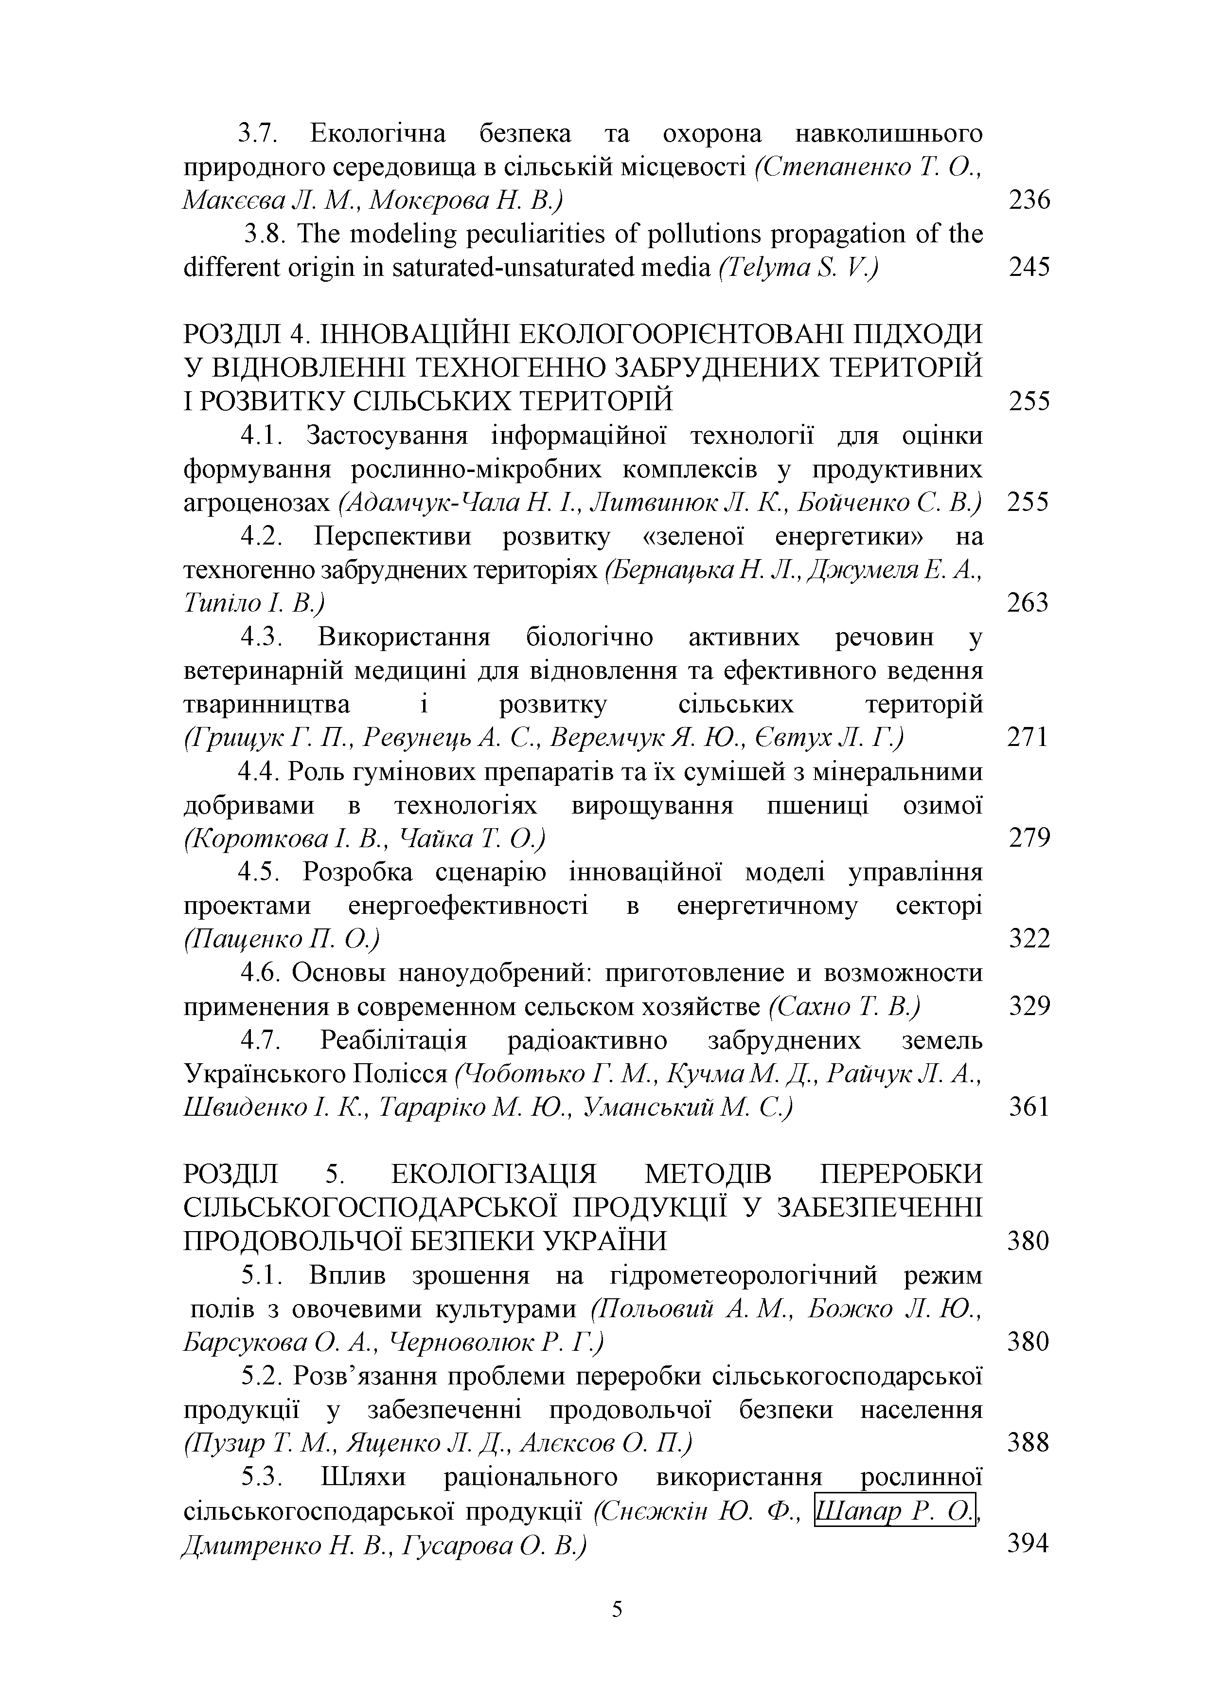

3.7. Екологічна безпека та охорона навколишнього природного середовища в сільській місцевості (Степаненко Т. О., Макєєва Л. М., Мокєрова Н. В.)
3.8. The modeling peculiarities of pollutions propagation of the different origin in saturated-unsaturated media (Telyma S. V.)

РОЗДІЛ 4. ІННОВАЦІЙНІ ЕКОЛОГООРІЄНТОВАНІ ПІДХОДИ У ВІДНОВЛЕННІ ТЕХНОГЕННО ЗАБРУДНЕНИХ ТЕРИТОРІЙ І РОЗВИТКУ СІЛЬСЬКИХ ТЕРИТОРІЙ
4.1. Застосування інформаційної технології для оцінки формування рослинно-мікробних комплексів у продуктивних агроценозах (Адамчук-Чала Н. І., ЛитвинюкЛ. К., Бойченко С. В.)
4.2. Перспективи розвитку «зеленої енергетики» на техногенно забруднених територіях (БернацькаН. Л., Джумеля Е. А., Типіло І. В.)
4.3. Використання біологічно активних речовин у ветеринарній медицині для відновлення та ефективного ведення тваринництва і розвитку сільських територій (Грищук Г. П., Ревунець А. С., Веремчук Я. Ю., Євтух Л. Г.)
4.4. Роль гумінових препаратів та їх сумішей з мінеральними добривами в технологіях вирощування пшениці озимої (КоротковаІ. В., Чайка Т. О.)
4.5. Розробка сценарію інноваційної моделі управління проектами енергоефективності в енергетичному секторі (Пащенко П. О.)
4.6. Основы наноудобрений: приготовление и возможности применения в современном сельском хозяйстве (Сахно Т. В.)
4.7. Реабілітація радіоактивно забруднених земель Українського Полісся (Чоботько Г. М., КучмаМ. Д., Райчук Л. А., Швиденко І. К., Тараріко М. Ю., Уманський М. С.)

РОЗДІЛ 5. ЕКОЛОГІЗАЦІЯ МЕТОДІВ ПЕРЕРОБКИ СІЛЬСЬКОГОСПОДАРСЬКОЇ ПРОДУКЦІЇ У ЗАБЕЗПЕЧЕННІ ПРОДОВОЛЬЧОЇ БЕЗПЕКИ УКРАЇНИ
5.1. Вплив зрошення на гідрометеорологічний режим
полів з овочевими культурами (Польовий А. М., Божко Л. Ю.,
Барсукова О. А., Черноволюк Р. Г.)
5.2. Розв’язання проблеми переробки сільськогосподарської
продукції у забезпеченні продовольчої безпеки населення (Пузир Т. М., Ященко Л. Д., Алєксов О. П.)
5.3. Шляхи раціонального використання рослинної сільськогосподарської продукції (Снєжкін Ю. Ф., Щапар Р. О. Дмитренко Н. В., Гусарова О. В.)

5

236

245

255

255

263

271

279

322

329

361

380

380

388

394
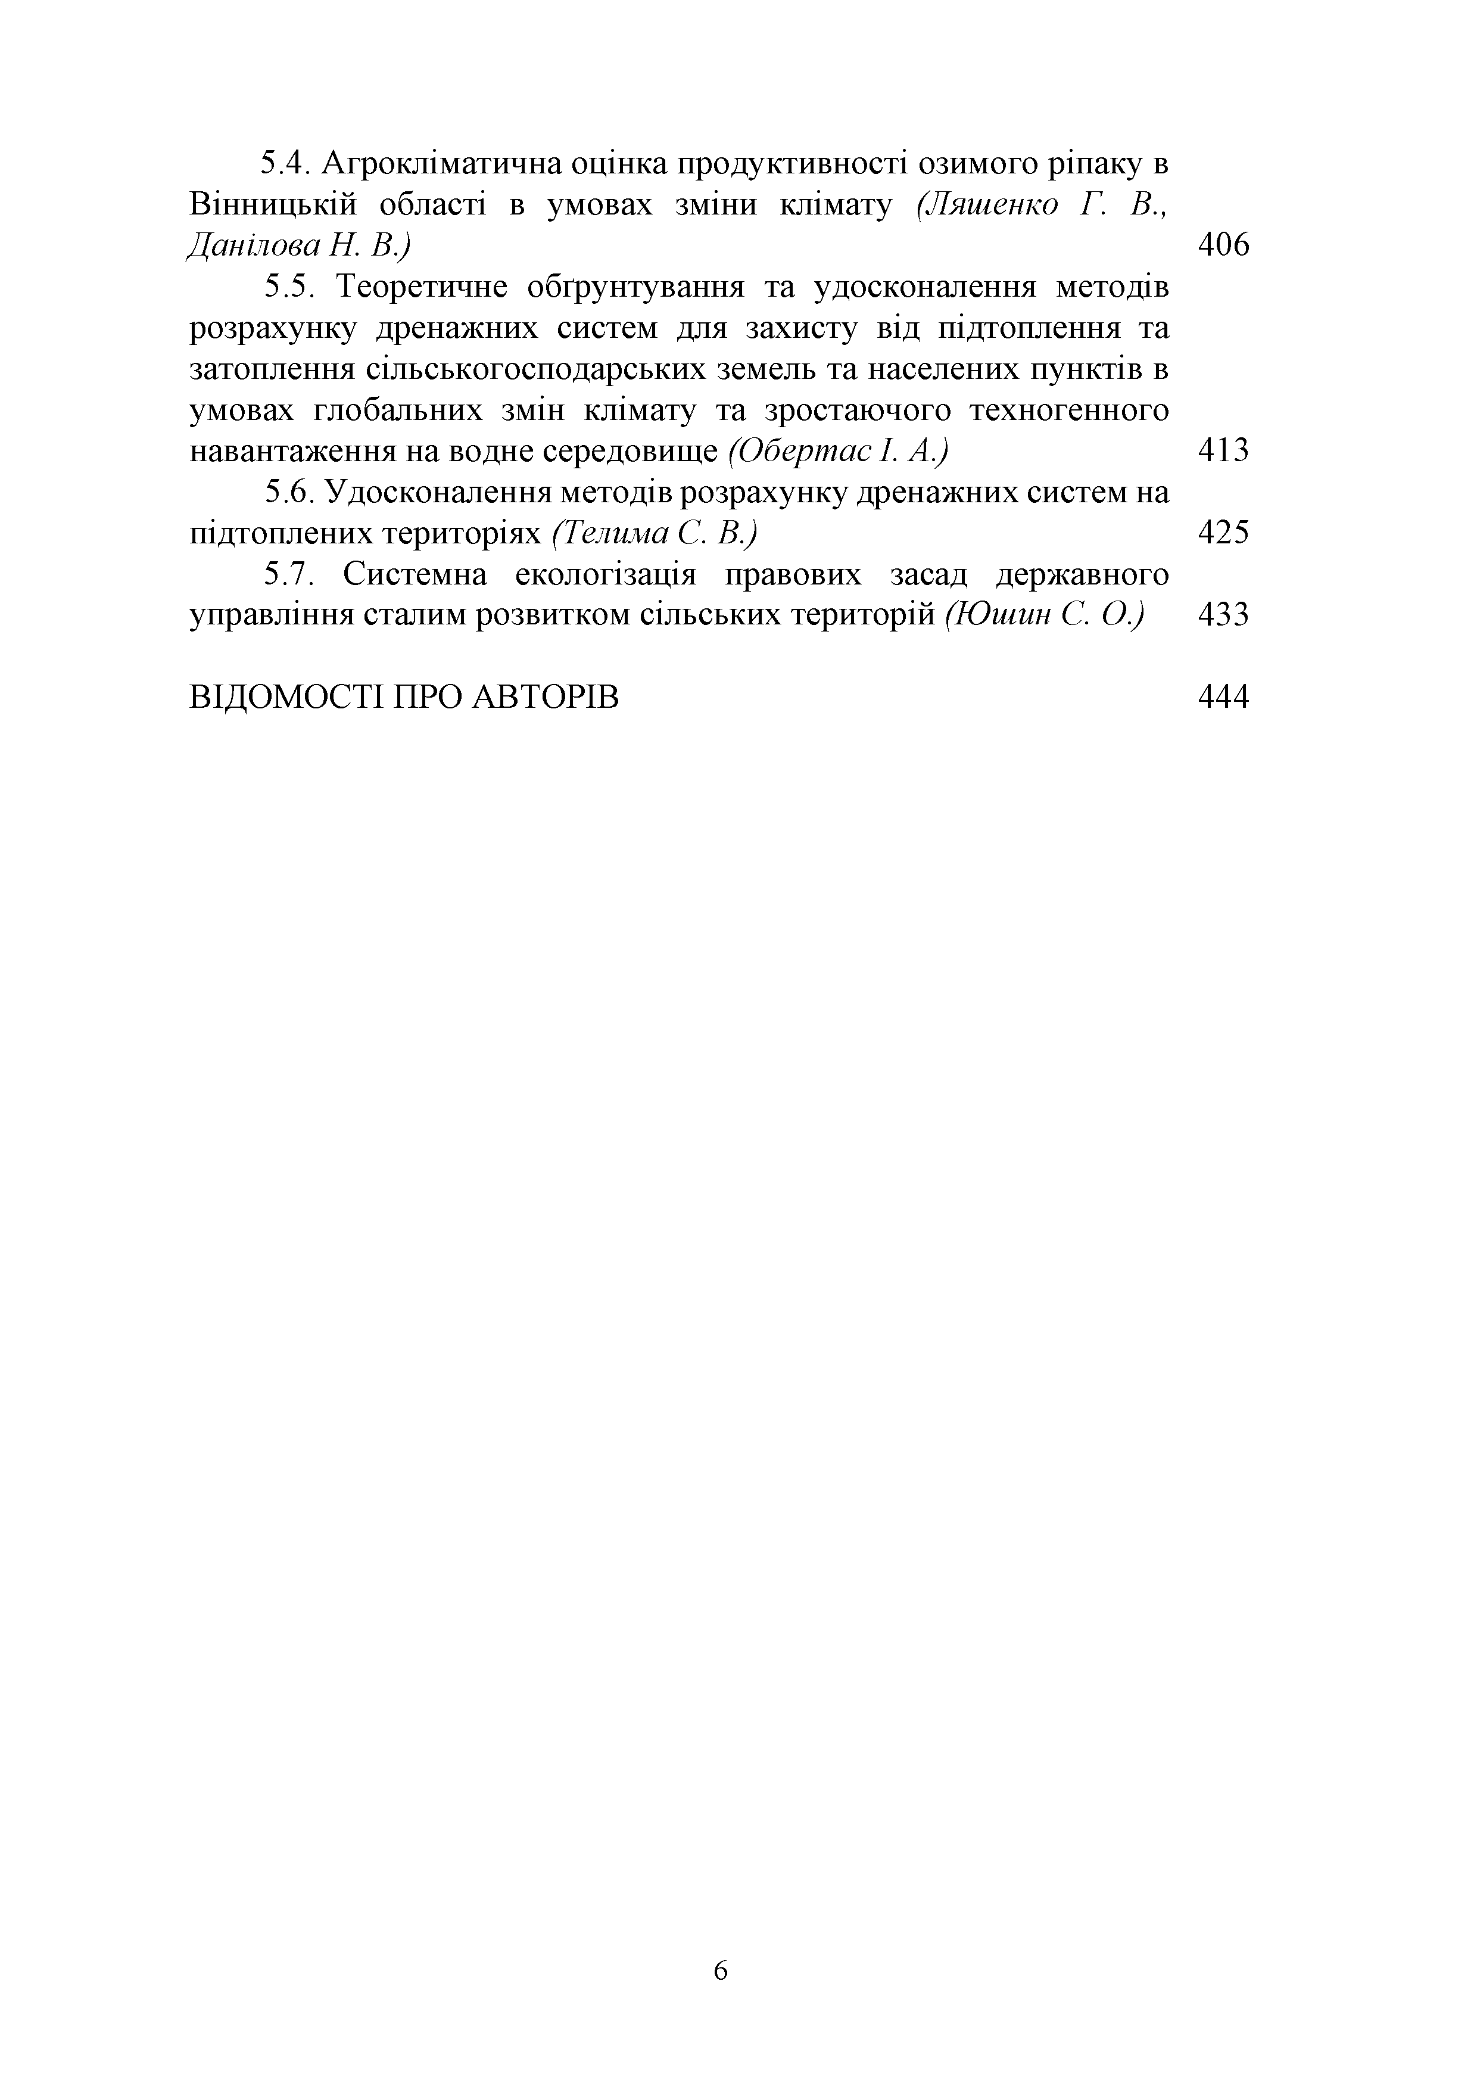

5.4. Агрокліматична оцінка продуктивності озимого ріпаку в
Вінницькій області в умовах зміни клімату (Ляшенко Г. В.,
Данілова Н. В.) 406
5.5. Теоретичне обґрунтування та удосконалення методів
розрахунку дренажних систем для захисту від підтоплення та
затоплення сільськогосподарських земель та населених пунктів в
умовах глобальних змін клімату та зростаючого техногенного
навантаження на водне середовище (Обертас І. А.) 413
5.6. Удосконалення методів розрахунку дренажних систем на
підтоплених територіях (Телима С. В.) 425 5.7. Системна екологізація правових засад державного
управління сталим розвитком сільських територій (Юшин С. О.) 433

ВІДОМОСТІ ПРО АВТОРІВ 444

6
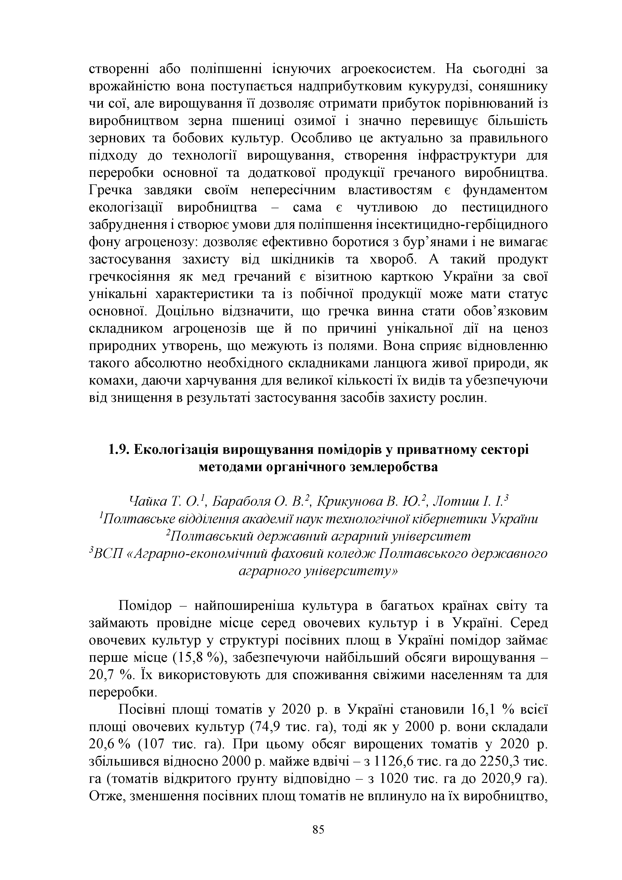

створенні або поліпшенні існуючих агроекосистем. На сьогодні за врожайністю вона поступається надприбутковим кукурудзі, соняшнику чи сої, але вирощування її дозволяє отримати прибуток порівнюваний із виробництвом зерна пшениці озимої і значно перевищує більшість зернових та бобових культур. Особливо це актуально за правильного підходу до технології вирощування, створення інфраструктури для переробки основної та додаткової продукції гречаного виробництва. Гречка завдяки своїм непересічним властивостям є фундаментом екологізації виробництва - сама є чутливою до пестицидного забруднення і створює умови для поліпшення інсектицидно-гербіцидного фону агроценозу: дозволяє ефективно боротися з бур’янами і не вимагає застосування захисту від шкідників та хвороб. А такий продукт гречкосіяння як мед гречаний є візитною карткою України за свої унікальні характеристики та із побічної продукції може мати статус основної. Доцільно відзначити, що гречка винна стати обов’язковим складником агроценозів ще й по причині унікальної дії на ценоз природних утворень, що межують із полями. Вона сприяє відновленню такого абсолютно необхідного складниками ланцюга живої природи, як комахи, даючи харчування для великої кількості їх видів та убезпечуючи від знищення в результаті застосування засобів захисту рослин.

1.9. Екологізація вирощування помідорів у приватному секторі методами органічного землеробства

Чайка Т. О.1, Бараболя О. В.2, Крикунова В. Ю.2, Лотиш 1.1.3
1Полтавське відділення академії наук технологічної кібернетики України
2Полтавський державний аграрний університет
3ВСП «Аграрно-економічний фаховий коледж Полтавського державного аграрного університету»

Помідор - найпоширеніша культура в багатьох країнах світу та займають провідне місце серед овочевих культур і в Україні. Серед овочевих культур у структурі посівних площ в Україні помідор займає перше місце (15,8 %), забезпечуючи найбільший обсяги вирощування - 20,7 %. Їх використовують для споживання свіжими населенням та для переробки.
Посівні площі томатів у 2020 р. в Україні становили 16,1 % всієї площі овочевих культур (74,9 тис. га), тоді як у 2000 р. вони складали 20,6 % (107 тис. га). При цьому обсяг вирощених томатів у 2020 р. збільшився відносно 2000 р. майже вдвічі - з 1126,6 тис. га до 2250,3 тис. га (томатів відкритого ґрунту відповідно - з 1020 тис. га до 2020,9 га). Отже, зменшення посівних площ томатів не вплинуло на їх виробництво,

85
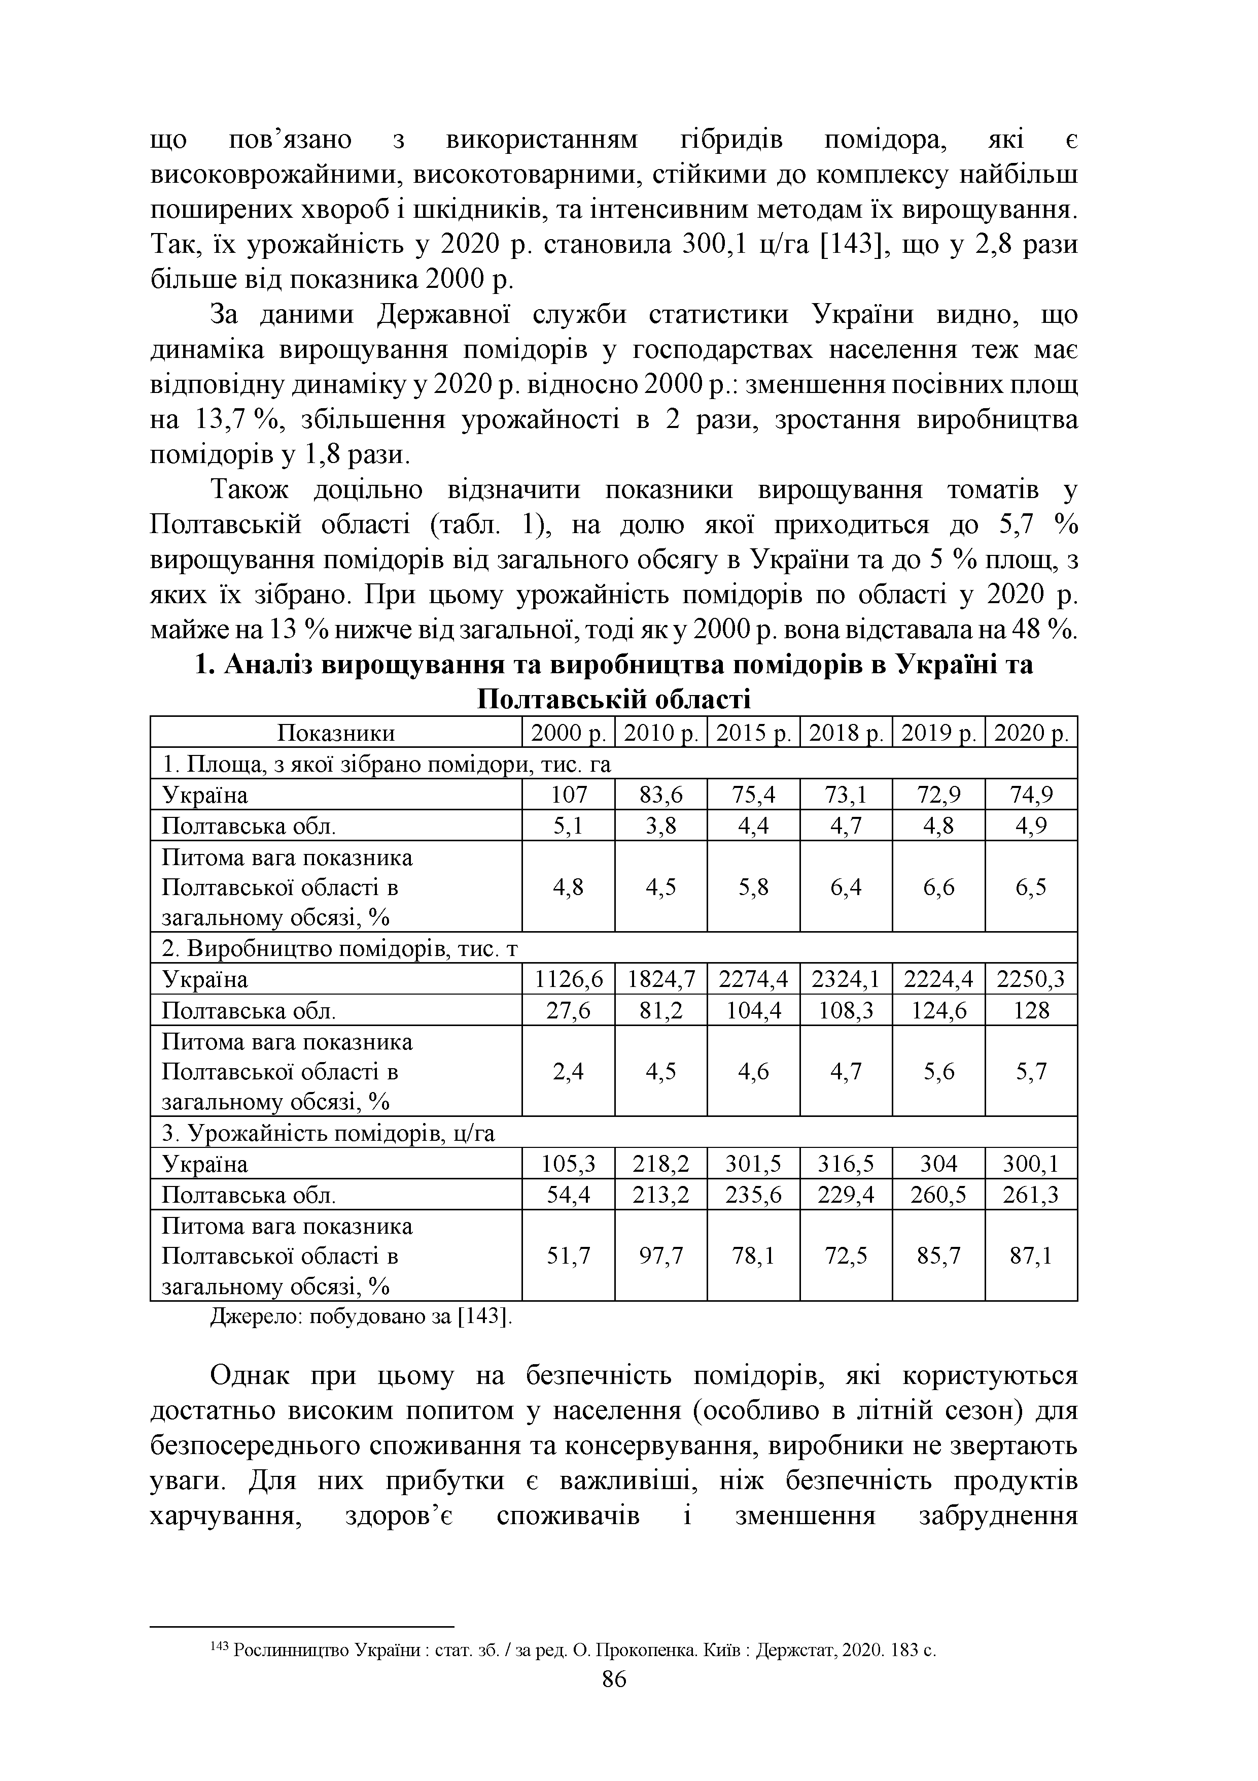

що пов’язано з використанням гібридів помідора, які є високоврожайними, високотоварними, стійкими до комплексу найбільш поширених хвороб і шкідників, та інтенсивним методам їх вирощування. Так, їх урожайність у 2020 р. становила 300,1 ц/га [143], що у 2,8 рази більше від показника 2000 р.
За даними Державної служби статистики України видно, що динаміка вирощування помідорів у господарствах населення теж має відповідну динаміку у 2020 р. відносно 2000 р.: зменшення посівних площ на 13,7 %, збільшення урожайності в 2 рази, зростання виробництва помідорів у 1,8 рази.
Також доцільно відзначити показники вирощування томатів у Полтавській області (табл. 1), на долю якої приходиться до 5,7 % вирощування помідорів від загального обсягу в України та до 5 % площ, з яких їх зібрано. При цьому урожайність помідорів по області у 2020 р. майже на 13 % нижче від загальної, тоді як у 2000 р. вона відставала на 48 %.
1. Аналіз вирощування та виробництва помідорів в Україні та
Полтавській області
Показники 2000 р. 2010 р. 2015 р. 2018 р. 2019 р. 2020 р.
1. Площа, з якої зібрано помідори, тис. га
Україна 107 83,6 75,4 73,1 72,9 74,9
Полтавська обл. 5,1 3,8 4,4 4,7 4,8 4,9
Питома вага показника
Полтавської області в
загальному обсязі, %
4,8 4,5 5,8 6,4 6,6 6,5
2. Виробництво помідорів, тис. т
Україна 1126,6 1824,7 2274,4 2324,1 2224,4 2250,3 Полтавська обл. 27,6 81,2 104,4 108,3 124,6 128 Питома вага показника
Полтавської області в
2,4 4,5 4,6 4,7 5,6 5,7
загальному обсязі, %
3. Урожайність помідорів, ц/га
Україна 105,3 218,2 301,5 316,5 304 300,1 Полтавська обл. 54,4 213,2 235,6 229,4 260,5 261,3 Питома вага показника
Полтавської області в
51,7 97,7 78,1 72,5 85,7 87,1
загальному обсязі, %
Джерело: побудовано за [143].
Однак при цьому на безпечність помідорів, які користуються достатньо високим попитом у населення (особливо в літній сезон) для безпосереднього споживання та консервування, виробники не звертають уваги. Для них прибутки є важливіші, ніж безпечність продуктів харчування, здоров’є споживачів і зменшення забруднення

143 Рослинництво України : стат. зб. / за ред. О. Прокопенка. Київ : Держстат, 2020. 183 с.
86
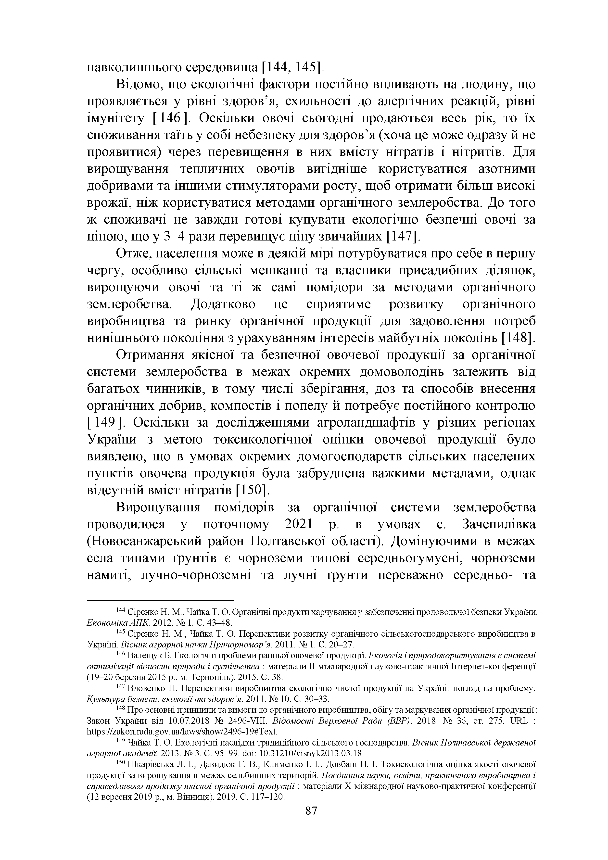

навколишнього середовища [144, 145].
Відомо, що екологічні фактори постійно впливають на людину, що
проявляється у рівні здоров’я, схильності до алергічних реакцій, рівні імунітету [146]. Оскільки овочі сьогодні продаються весь рік, то їх споживання таїть у собі небезпеку для здоров’я (хоча це може одразу й не проявитися) через перевищення в них вмісту нітратів і нітритів. Для вирощування тепличних овочів вигідніше користуватися азотними добривами та іншими стимуляторами росту, щоб отримати більш високі врожаї, ніж користуватися методами органічного землеробства. До того ж споживачі не завжди готові купувати екологічно безпечні овочі за ціною, що у 3-4 рази перевищує ціну звичайних [147].
Отже, населення може в деякій мірі потурбуватися про себе в першу чергу, особливо сільські мешканці та власники присадибних ділянок, вирощуючи овочі та ті ж самі помідори за методами органічного землеробства. Додатково це сприятиме розвитку органічного виробництва та ринку органічної продукції для задоволення потреб нинішнього покоління з урахуванням інтересів майбутніх поколінь [148].
Отримання якісної та безпечної овочевої продукції за органічної системи землеробства в межах окремих домоволодінь залежить від багатьох чинників, в тому числі зберігання, доз та способів внесення органічних добрив, компостів і попелу й потребує постійного контролю [149]. Оскільки за дослідженнями агроландшафтів у різних регіонах України з метою токсикологічної оцінки овочевої продукції було виявлено, що в умовах окремих домогосподарств сільських населених пунктів овочева продукція була забруднена важкими металами, однак відсутній вміст нітратів [150].
Вирощування помідорів за органічної системи землеробства проводилося у поточному 2021 р. в умовах с. Зачепилівка (Новосанжарський район Полтавської області). Домінуючими в межах села типами ґрунтів є чорноземи типові середньогумусні, чорноземи намиті, лучно-чорноземні та лучні ґрунти переважно середньо- та

144Сіренко Н. М., Чайка Т. О. Органічні продукти харчування у забезпеченні продовольчої безпеки України. Економіка АПК. 2012. №1. С. 43-48.
145Сіренко Н. М., Чайка Т. О. Перспективи розвитку органічного сільськогосподарського виробництва в Україні. Вісник аграрної науки Причорномор ’я . 2011. №1. С. 20-27.
146Валещук Б. Екологічні проблеми ранньої овочевої продукції. Екологія і природокористування в системі оптимізації відносин природи і суспільства : матеріали ІІ міжнародної науково-практичної Інтернет-конференції (19-20 березня 2015 р., м. Тернопіль). 2015. С. 38.
147Вдовенко Н. Перспективи виробництва екологічно чистої продукції на Україні: погляд на проблему. Культура безпеки, екології та здоров’я . 2011. №10. С. 30-33.
148Про основні принципи та вимоги до органічного виробництва, обігу та маркування органічної продукції : Закон України від 10.07.2018 №2496-УШ. Відомості Верховної Ради (ВВР). 2018. №36, ст. 275. ИЛЬ : https://zakon.rada.gov.Ua/laws/show/2496-19#Text.
149Чайка Т. О. Екологічні наслідки традиційного сільського господарства. Вісник Полтавської державної аграрної академії. 2013. №3. С. 95-99. doi: 10.31210Msnyk2013.03.18
150Шкарівська Л. І., Давидюк Г. В., Клименко І. І., Довбаш Н. І. Токискологічна оцінка якості овочевої продукції за вирощування в межах сельбищних територій. Поєднання науки, освіти, практичного виробництва і справедливого продажу якісної органічної продукції : матеріали Х міжнародної науково-практичної конференції (12 вересня 2019 р., м. Вінниця). 2019. С. 117-120.
87
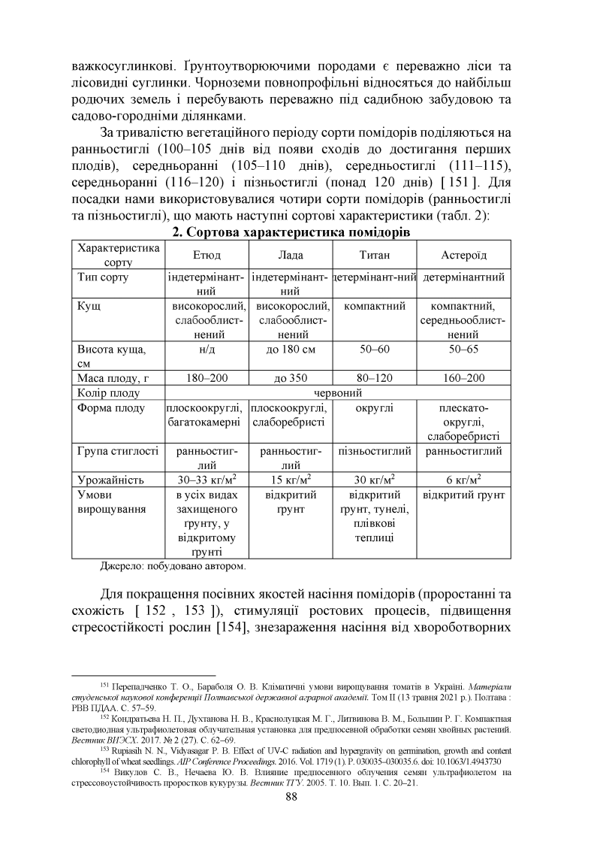

важкосуглинкові. Ґрунтоутворюючими породами є переважно ліси та лісовидні суглинки. Чорноземи повнопрофільні відносяться до найбільш родючих земель і перебувають переважно під садибною забудовою та садово-городніми ділянками.
За тривалістю вегетаційного періоду сорти помідорів поділяються на ранньостиглі (100-105 днів від появи сходів до достигання перших плодів), середньоранні (105-110 днів), середньостиглі (111-115), середньоранні (116-120) і пізньостиглі (понад 120 днів) [151]. Для посадки нами використовувалися чотири сорти помідорів (ранньостиглі та пізньостиглі), що мають наступні сортові характеристики (табл. 2):
2. Сортова характеристика помідорів
Характеристика
сорту Етюд Лада Титан Астероїд
Тип сорту індетермінант-
ний
індетермінант-
ний
детермінант-ний детермінантний
Кущ високорослий, слабооблист-
нений

високорослий, слабооблист- нений

компактний компактний,
середньооблист-
нений
Висота куща, см

н/д до 180 см 50-60 50-65
Маса плоду, г 180-200 до 350 80-120 160-200 Колір плоду червоний
Форма плоду плоскоокруглі,
плоскоокруглі,
слаборебристі
округлі плескато-
округлі,
слаборебристі
багатокамерні

Група стиглості ранньостиг­ лий

ранньостиг­ лий

пізньостиглий ранньостиглий
Урожайність 30-33 кг/м2 15 кг/м2 30 кг/м2 6 кг/м2 Умови
в усіх видах
захищеного
ґрунту, у
відкритому
ґрунті
відкритий
ґрунт
відкритий
ґрунт, тунелі,
плівкові
теплиці
відкритий ґрунт
вирощування

Джерело: побудовано автором.
Для покращення посівних якостей насіння помідорів (проростанні та схожість [ 152 , 153 ]), стимуляції ростових процесів, підвищення стресостійкості рослин [154], знезараження насіння від хвороботворних

151Перепадченко Т. О., Бараболя О. В. Кліматичні умови вирощування томатів в Україні. Матеріали студенської наукової конференції Полтавської державної аграрної академії. Том II (13 травня 2021 р.). Полтава : РВВ ПДАА. С. 57-59.
152Кондратьева Н. П., Духтанова Н. В., Краснолуцкая М. Г., Литвинова В. М., Большин Р. Г. Компактная светодиодная ультрафиолетовая облучательная установка для предпосевной обработки семян хвойных растений. ВестникВИЭСХ. 2017. №2 (27). С. 62-69.
153Rupiasih N. N., Vidyasagar P. B. Effect of UV-C radiation and hypergravity on germination, growth and content chlorophyll of wheat seedlings. AIP Conference Proceedings. 2016. Vol. 1719 (1). P. 030035-030035.6. doi: 10.1063/1.4943730
154Викулов С. В., Нечаева Ю. В. Влияние предпосевного облучения семян ультрафиолетом на стрессовоустойчивость проростков кукурузы. Вестник ТГУ. 2005. Т. 10. Вып. 1. С. 20-21.
88
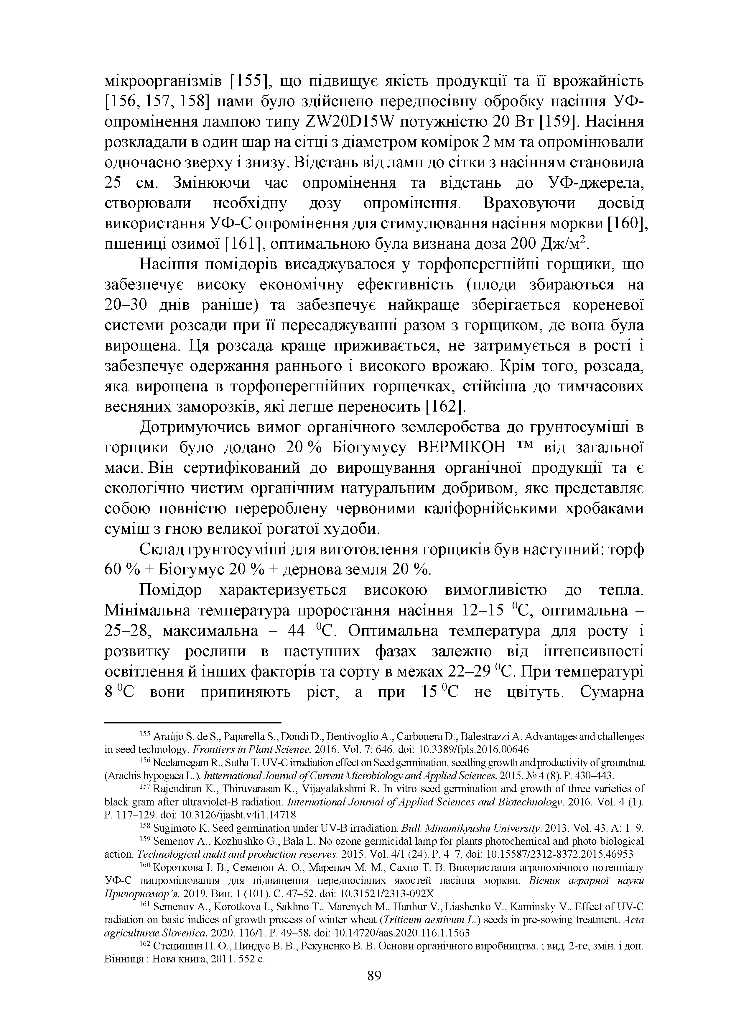

мікроорганізмів [155], що підвищує якість продукції та її врожайність [156, 157, 158] нами було здійснено передпосівну обробку насіння УФ- опромінення лампою типу ZW20D15W потужністю 20 Вт [159]. Насіння розкладали в один шар на сітці з діаметром комірок 2 мм та опромінювали одночасно зверху і знизу. Відстань від ламп до сітки з насінням становила 25 см. Змінюючи час опромінення та відстань до УФ-джерела, створювали необхідну дозу опромінення. Враховуючи досвід використання УФ-С опромінення для стимулювання насіння моркви [160],
пшениці озимої [161], оптимальною була визнана доза 200 Дж/м2.
Насіння помідорів висаджувалося у торфоперегнійні горщики, що
забезпечує високу економічну ефективність (плоди збираються на 20-30 днів раніше) та забезпечує найкраще зберігається кореневої системи розсади при її пересаджуванні разом з горщиком, де вона була вирощена. Ця розсада краще приживається, не затримується в рості і забезпечує одержання раннього і високого врожаю. Крім того, розсада, яка вирощена в торфоперегнійних горщечках, стійкіша до тимчасових весняних заморозків, які легше переносить [162].
Дотримуючись вимог органічного землеробства до грунтосуміші в горщики було додано 20 % Біогумусу ВЕРМІКОН ™ від загальної маси. Він сертифікований до вирощування органічної продукції та є екологічно чистим органічним натуральним добривом, яке представляє собою повністю перероблену червоними каліфорнійськими хробаками суміш з гною великої рогатої худоби.
Склад грунтосуміші для виготовлення горщиків був наступний: торф 60 % + Біогумус 20 % + дернова земля 20 %.
Помідор характеризується високою вимогливістю до тепла. Мінімальна температура проростання насіння 12-15 0С, оптимальна - 25-28, максимальна - 44 0С. Оптимальна температура для росту і розвитку рослини в наступних фазах залежно від інтенсивності освітлення й інших факторів та сорту в межах 22-29 0С. При температурі 8 0С вони припиняють ріст, а при 15 0С не цвітуть. Сумарна

155Araujo S. de S., Paparella S., Dondi D., Bentivoglio A., Carbonera D., Balestrazzi A. Advantages and challenges in seed technology. Frontiers in Plant Science. 2016. Vol. 7: 646. doi: 10.3389/fpls.2016.00646
156NeelamegamR., Sutha T. UV-C irradiation effect on Seed germination, seedling growth and productivity of groundnut (Arachis hypogaea L.). Intternational Journal o f Current Microbiology and Applied Sciences. 2015. №4 (8). Р. 430-443.
157Rajendiran K., Thiruvarasan K., Vijayalakshmi R. In vitro seed germination and growth of three varieties of black gram after ultraviolet-B radiation. International Journal o fApplied Sciences and Biotechnology. 2016. Vol. 4 (1). Р. 117-129. doi: 10.3126/ijasbt.v4i1.14718
158Sugimoto K. Seed germination under UV-B irradiation. Bull. Minamikyushu University. 2013. Vol. 43. A: 1-9. 159Semenov A., Kozhushko G., Bаla L. No ozone germicidal lamp for plants photochemical and photo biological
action. Technological audit and production reserves. 2015. Vol. 4/1 (24). Р. 4-7. doi: 10.15587/2312-8372.2015.46953
160Короткова І. В., Семенов А. О., Маренич М. М., Сахно Т. В. Використання агрономічного потенціалу
УФ-С випромінювання для підвищення передпосівних якостей насіння моркви. Вісник аграрної науки Причорномор’я. 2019. Вип. 1(101). С. 47-52. doi: 10.31521/2313-092X
161Semenov А., Korotkova І., Sakhno Т., Marenych М., Нanhur V., Liashenko V., Kaminsky V.. Effect of UV-C radiation on basic indices of growth process of winter wheat (Triticum aestivum L.) seeds in pre-sowing treatment. Acta agriculturae Slovenica. 2020. 116/1. P. 49-58. doi: 10.14720/aas.2020.116.1.1563
162Стецишин П. О., Пиндус В. В., Рекуненко В. В. Основи органічного виробництва. ; вид. 2-ге, змін. і доп. Вінниця : Нова книга, 2011. 552 с.
89
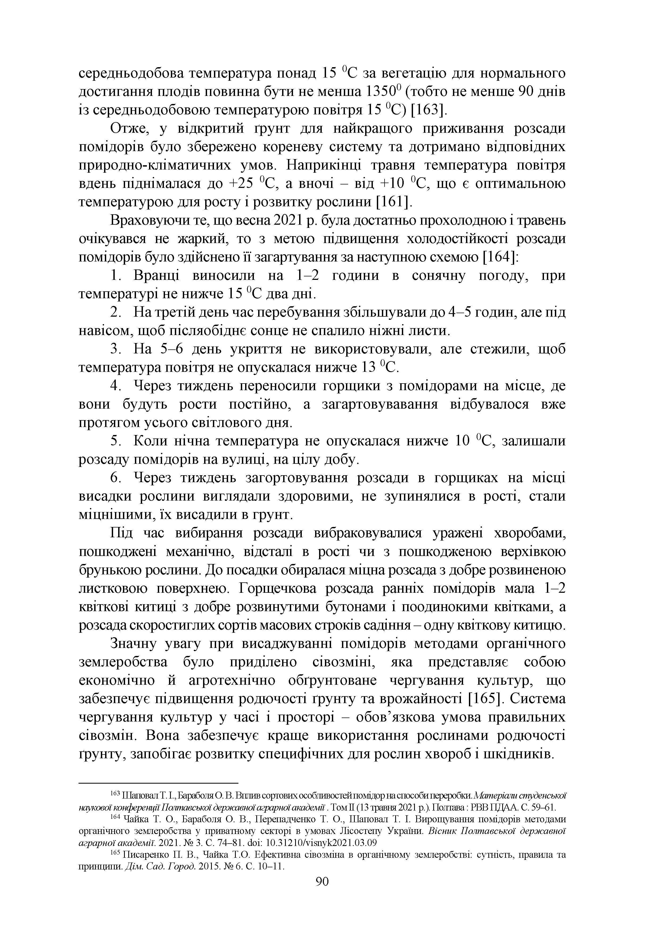

середньодобова температура понад 15 0С за вегетацію для нормального достигання плодів повинна бути не менша 13500 (тобто не менше 90 днів із середньодобовою температурою повітря 15 0С) [163].
Отже, у відкритий ґрунт для найкращого приживання розсади помідорів було збережено кореневу систему та дотримано відповідних природно-кліматичних умов. Наприкінці травня температура повітря вдень піднімалася до +25 0С, а вночі - від +10 0С, що є оптимальною температурою для росту і розвитку рослини [161].
Враховуючи те, що весна 2021 р. була достатньо прохолодною і травень очікувався не жаркий, то з метою підвищення холодостійкості розсади помідорів було здійснено її загартування за наступною схемою [164]:
1. Вранці виносили на 1-2 години в сонячну погоду, при температурі не нижче 15 0С два дні.
2. На третій день час перебування збільшували до 4-5 годин, але під навісом, щоб післяобіднє сонце не спалило ніжні листи.
3. На 5-6 день укриття не використовували, але стежили, щоб температура повітря не опускалася нижче 13 0С.
4. Через тиждень переносили горщики з помідорами на місце, де вони будуть рости постійно, а загартовувавання відбувалося вже протягом усього світлового дня.
5. Коли нічна температура не опускалася нижче 10 0С, залишали розсаду помідорів на вулиці, на цілу добу.
6. Через тиждень загортовування розсади в горщиках на місці висадки рослини виглядали здоровими, не зупинялися в рості, стали міцнішими, їх висадили в грунт.
Під час вибирання розсади вибраковувалися уражені хворобами, пошкоджені механічно, відсталі в рості чи з пошкодженою верхівкою брунькою рослини. До посадки обиралася міцна розсада з добре розвиненою листковою поверхнею. Горщечкова розсада ранніх помідорів мала 1-2 квіткові китиці з добре розвинутими бутонами і поодинокими квітками, а розсада скоростиглих сортів масових строків садіння - одну квіткову китицю.
Значну увагу при висаджуванні помідорів методами органічного землеробства було приділено сівозміні, яка представляє собою економічно й агротехнічно обґрунтоване чергування культур, що забезпечує підвищення родючості ґрунту та врожайності [165]. Система чергування культур у часі і просторі - обов’язкова умова правильних сівозмін. Вона забезпечує краще використання рослинами родючості грунту, запобігає розвитку специфічних для рослин хвороб і шкідників.

163Шаповал Т. І., Бараболя О. В. Вплив сортових особливостей помідор на способи переробки. Матеріали студенської наукової конференції Полтавської державної аграрної академії . Том II (13 травня 2021 р.). Полтава : РВВ ПДАА. С. 59-61.
164Чайка Т. О., Бараболя О. В., Перепадченко Т. О., Шаповал Т. І. Вирощування помідорів методами органічного землеробства у приватному секторі в умовах Лісостепу України. Вісник Полтавської державної аграрної академії. 2021. №3. С. 74-81. йоі: 10.31210Msnyk2021.03.09
165Писаренко П. В., Чайка Т.О. Ефективна сівозміна в органічному землеробстві: сутність, правила та принципи. Дім. Сад. Город. 2015. №6. С. 10-11.
90
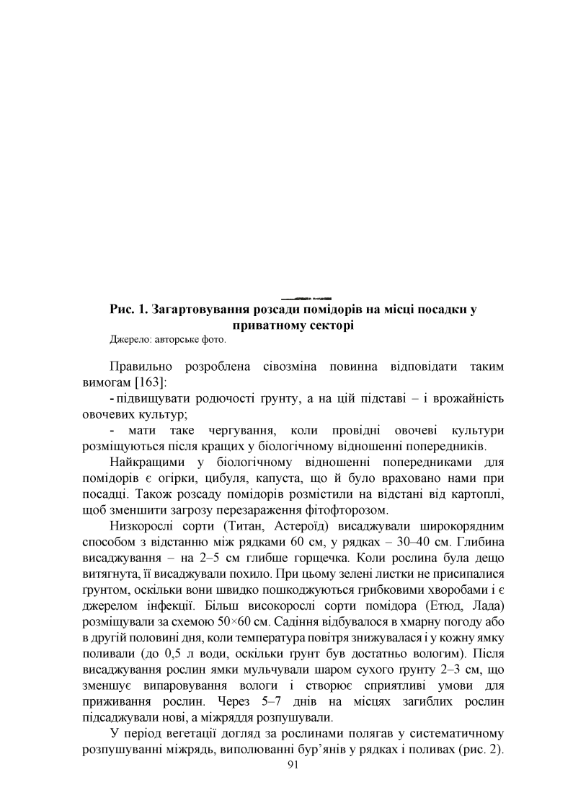

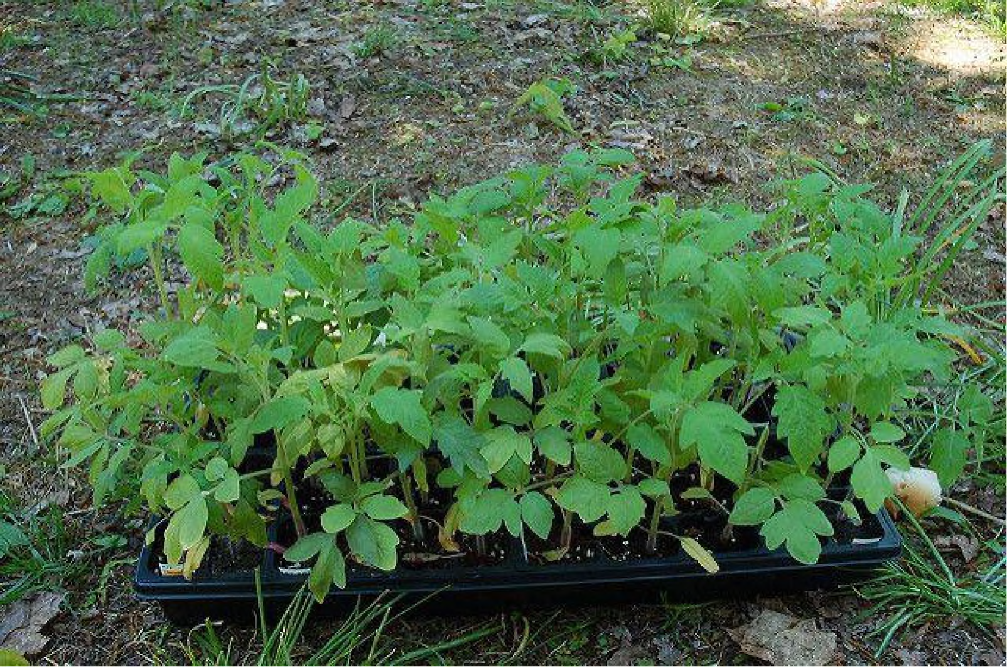

Рис. 1. Загартовування розсади помідорів на місці посадки у приватному секторі
Джерело: авторське фото.

Правильно розроблена сівозміна повинна відповідати таким вимогам [163]:
- підвищувати родючості ґрунту, а на цій підставі - і врожайність овочевих культур;
- мати таке чергування, коли провідні овочеві культури розміщуються після кращих у біологічному відношенні попередників.
Найкращими у біологічному відношенні попередниками для помідорів є огірки, цибуля, капуста, що й було враховано нами при посадці. Також розсаду помідорів розмістили на відстані від картоплі, щоб зменшити загрозу перезараження фітофторозом.
Низкорослі сорти (Титан, Астероїд) висаджували широкорядним способом з відстанню між рядками 60 см, у рядках - 30-40 см. Глибина висаджування - на 2-5 см глибше горщечка. Коли рослина була дещо витягнута, її висаджували похило. При цьому зелені листки не присипалися ґрунтом, оскільки вони швидко пошкоджуються грибковими хворобами і є джерелом інфекції. Більш високорослі сорти помідора (Етюд, Лада) розміщували за схемою 50*60 см. Садіння відбувалося в хмарну погоду або в другій половині дня, коли температура повітря знижувалася і у кожну ямку поливали (до 0,5 л води, оскільки ґрунт був достатньо вологим). Після висаджування рослин ямки мульчували шаром сухого ґрунту 2-3 см, що зменшує випаровування вологи і створює сприятливі умови для приживання рослин. Через 5-7 днів на місцях загиблих рослин підсаджували нові, а міжряддя розпушували.
У період вегетації догляд за рослинами полягав у систематичному
розпушуванні міжрядь, виполюванні бур’янів у рядках і поливах (рис. 2).
91
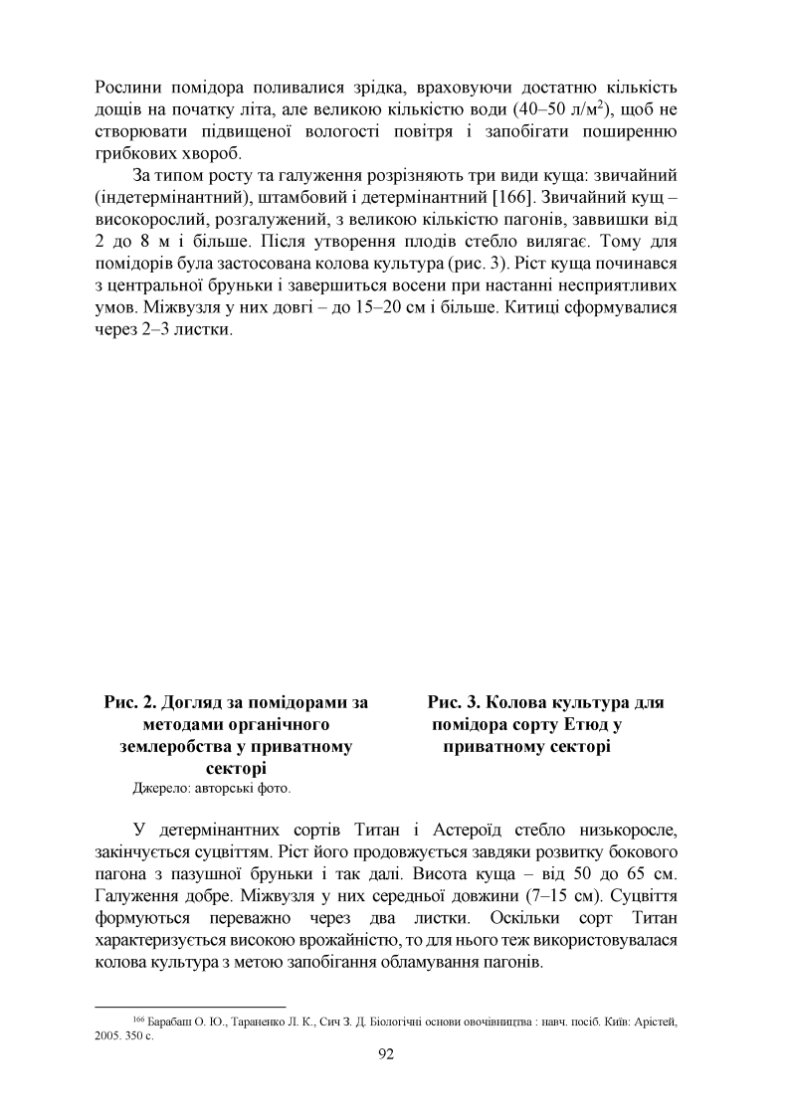

Рослини помідора поливалися зрідка, враховуючи достатню кількість дощів на початку літа, але великою кількістю води (40-50 л/м2), щоб не створювати підвищеної вологості повітря і запобігати поширенню грибкових хвороб.
За типом росту та галуження розрізняють три види куща: звичайний (індетермінантний), штамбовий і детермінантний [166]. Звичайний кущ - високорослий, розгалужений, з великою кількістю пагонів, заввишки від 2 до 8 м і більше. Після утворення плодів стебло вилягає. Тому для помідорів була застосована колова культура (рис. 3). Ріст куща починався 3 центральної бруньки і завершиться восени при настанні несприятливих умов. Міжвузля у них довгі - до 15-20 см і більше. Китиці сформувалися через 2-3 листки.

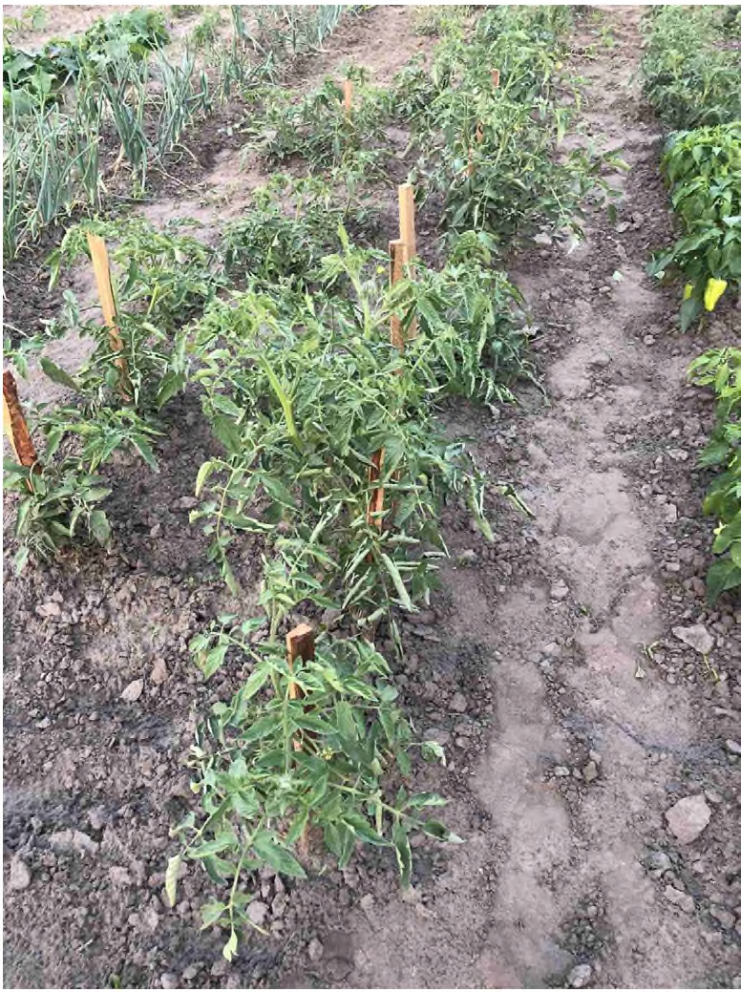

Рис. 2. Догляд за помідорами за методами органічного
землеробства у приватному
секторі
Джерело: авторські фото.

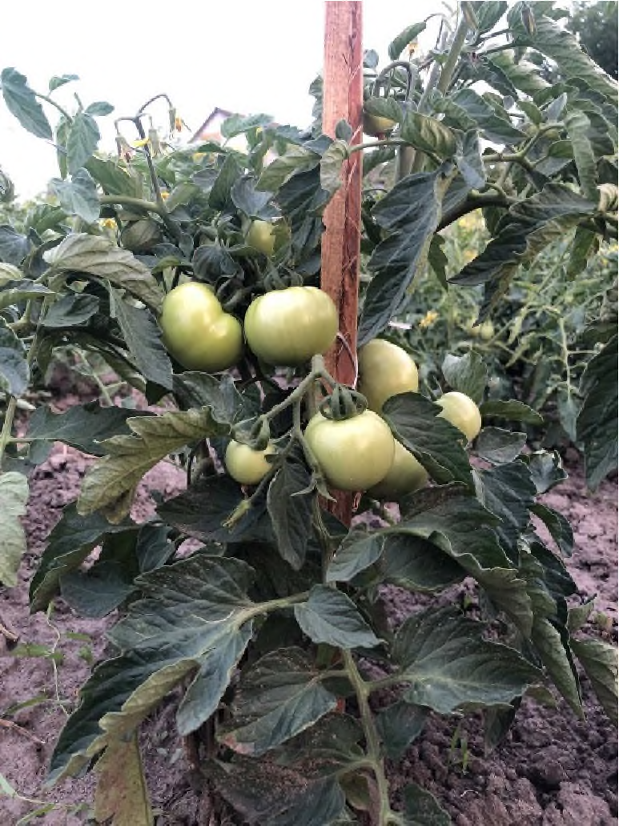

Рис. 3. Колова культура для помідора сорту Етюд у
приватному секторі

У детермінантних сортів Титан і Астероїд стебло низькоросле, закінчується суцвіттям. Ріст його продовжується завдяки розвитку бокового пагона з пазушної бруньки і так далі. Висота куща - від 50 до 65 см. Галуження добре. Міжвузля у них середньої довжини (7-15 см). Суцвіття формуються переважно через два листки. Оскільки сорт Титан характеризується високою врожайністю, то для нього теж використовувалася колова культура з метою запобігання обламування пагонів.

166 Барабаш О. Ю., Тараненко Л. К., Сич З. Д. Біологічні основи овочівництва : навч. посіб. Київ: Арістей, 2005. 350 с.
92
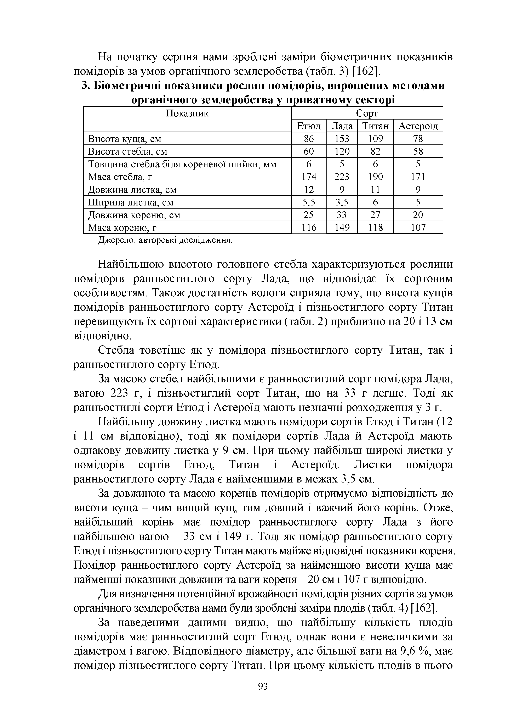

На початку серпня нами зроблені заміри біометричних показників помідорів за умов органічного землеробства (табл. 3) [162].
З. -Бтп і• ометричн• і показники рослин помі• дорі•в, вирощених методами
органічного землеробства у приватному секторі
Показник Сорт
Етюд Лада Титан Астероїд
Висота куща, см 86 153 109 78
Висота стебла, см 60 120 82 58
Товщина стебла біля кореневої шийки, мм 6 5 6 5
Маса стебла, г 174 223 190 171
Довжина листка, см 12 9 11 9
Ширина листка, см 5,5 3,5 6 5
Довжина кореню, см 25 33 27 20
Маса кореню, г 116 149 118 107
Джерело: авторські дослідження.

Найбільшою висотою головного стебла характеризуються рослини помідорів ранньостиглого сорту Лада, що відповідає їх сортовим особливостям. Також достатність вологи сприяла тому, що висота кущів помідорів ранньостиглого сорту Астероїд і пізньостиглого сорту Титан перевищують їх сортові характеристики (табл. 2) приблизно на 20 і 13 см відповідно.
Стебла товстіше як у помідора пізньостиглого сорту Титан, так і ранньостиглого сорту Етюд.
За масою стебел найбільшими є ранньостиглий сорт помідора Лада, вагою 223 г, і пізньостиглий сорт Титан, що на 33 г легше. Тоді як ранньостиглі сорти Етюд і Астероїд мають незначні розходження у 3 г.
Найбільшу довжину листка мають помідори сортів Етюд і Титан (12 і 11 см відповідно), тоді як помідори сортів Лада й Астероїд мають однакову довжину листка у 9 см. При цьому найбільш широкі листки у помідорів сортів Етюд, Титан і Астероїд. Листки помідора ранньостиглого сорту Лада є найменшими в межах 3,5 см.
За довжиною та масою коренів помідорів отримуємо відповідність до висоти куща - чим вищий кущ, тим довший і важчий його корінь. Отже, найбільший корінь має помідор ранньостиглого сорту Лада з його найбільшою вагою - 33 см і 149 г. Тоді як помідор ранньостиглого сорту Етюд і пізньостиглого сорту Титан мають майже відповідні показники кореня. Помідор ранньостиглого сорту Астероїд за найменшою висоти куща має найменші показники довжини та ваги кореня - 20 см і 107 г відповідно.
Для визначення потенційної врожайності помідорів різних сортів за умов органічного землеробства нами були зроблені заміри плодів (табл. 4) [162].
За наведеними даними видно, що найбільшу кількість плодів помідорів має ранньостиглий сорт Етюд, однак вони є невеличкими за діаметром і вагою. Відповідного діаметру, але більшої ваги на 9,6 %, має помідор пізньостиглого сорту Титан. При цьому кількість плодів в нього
93
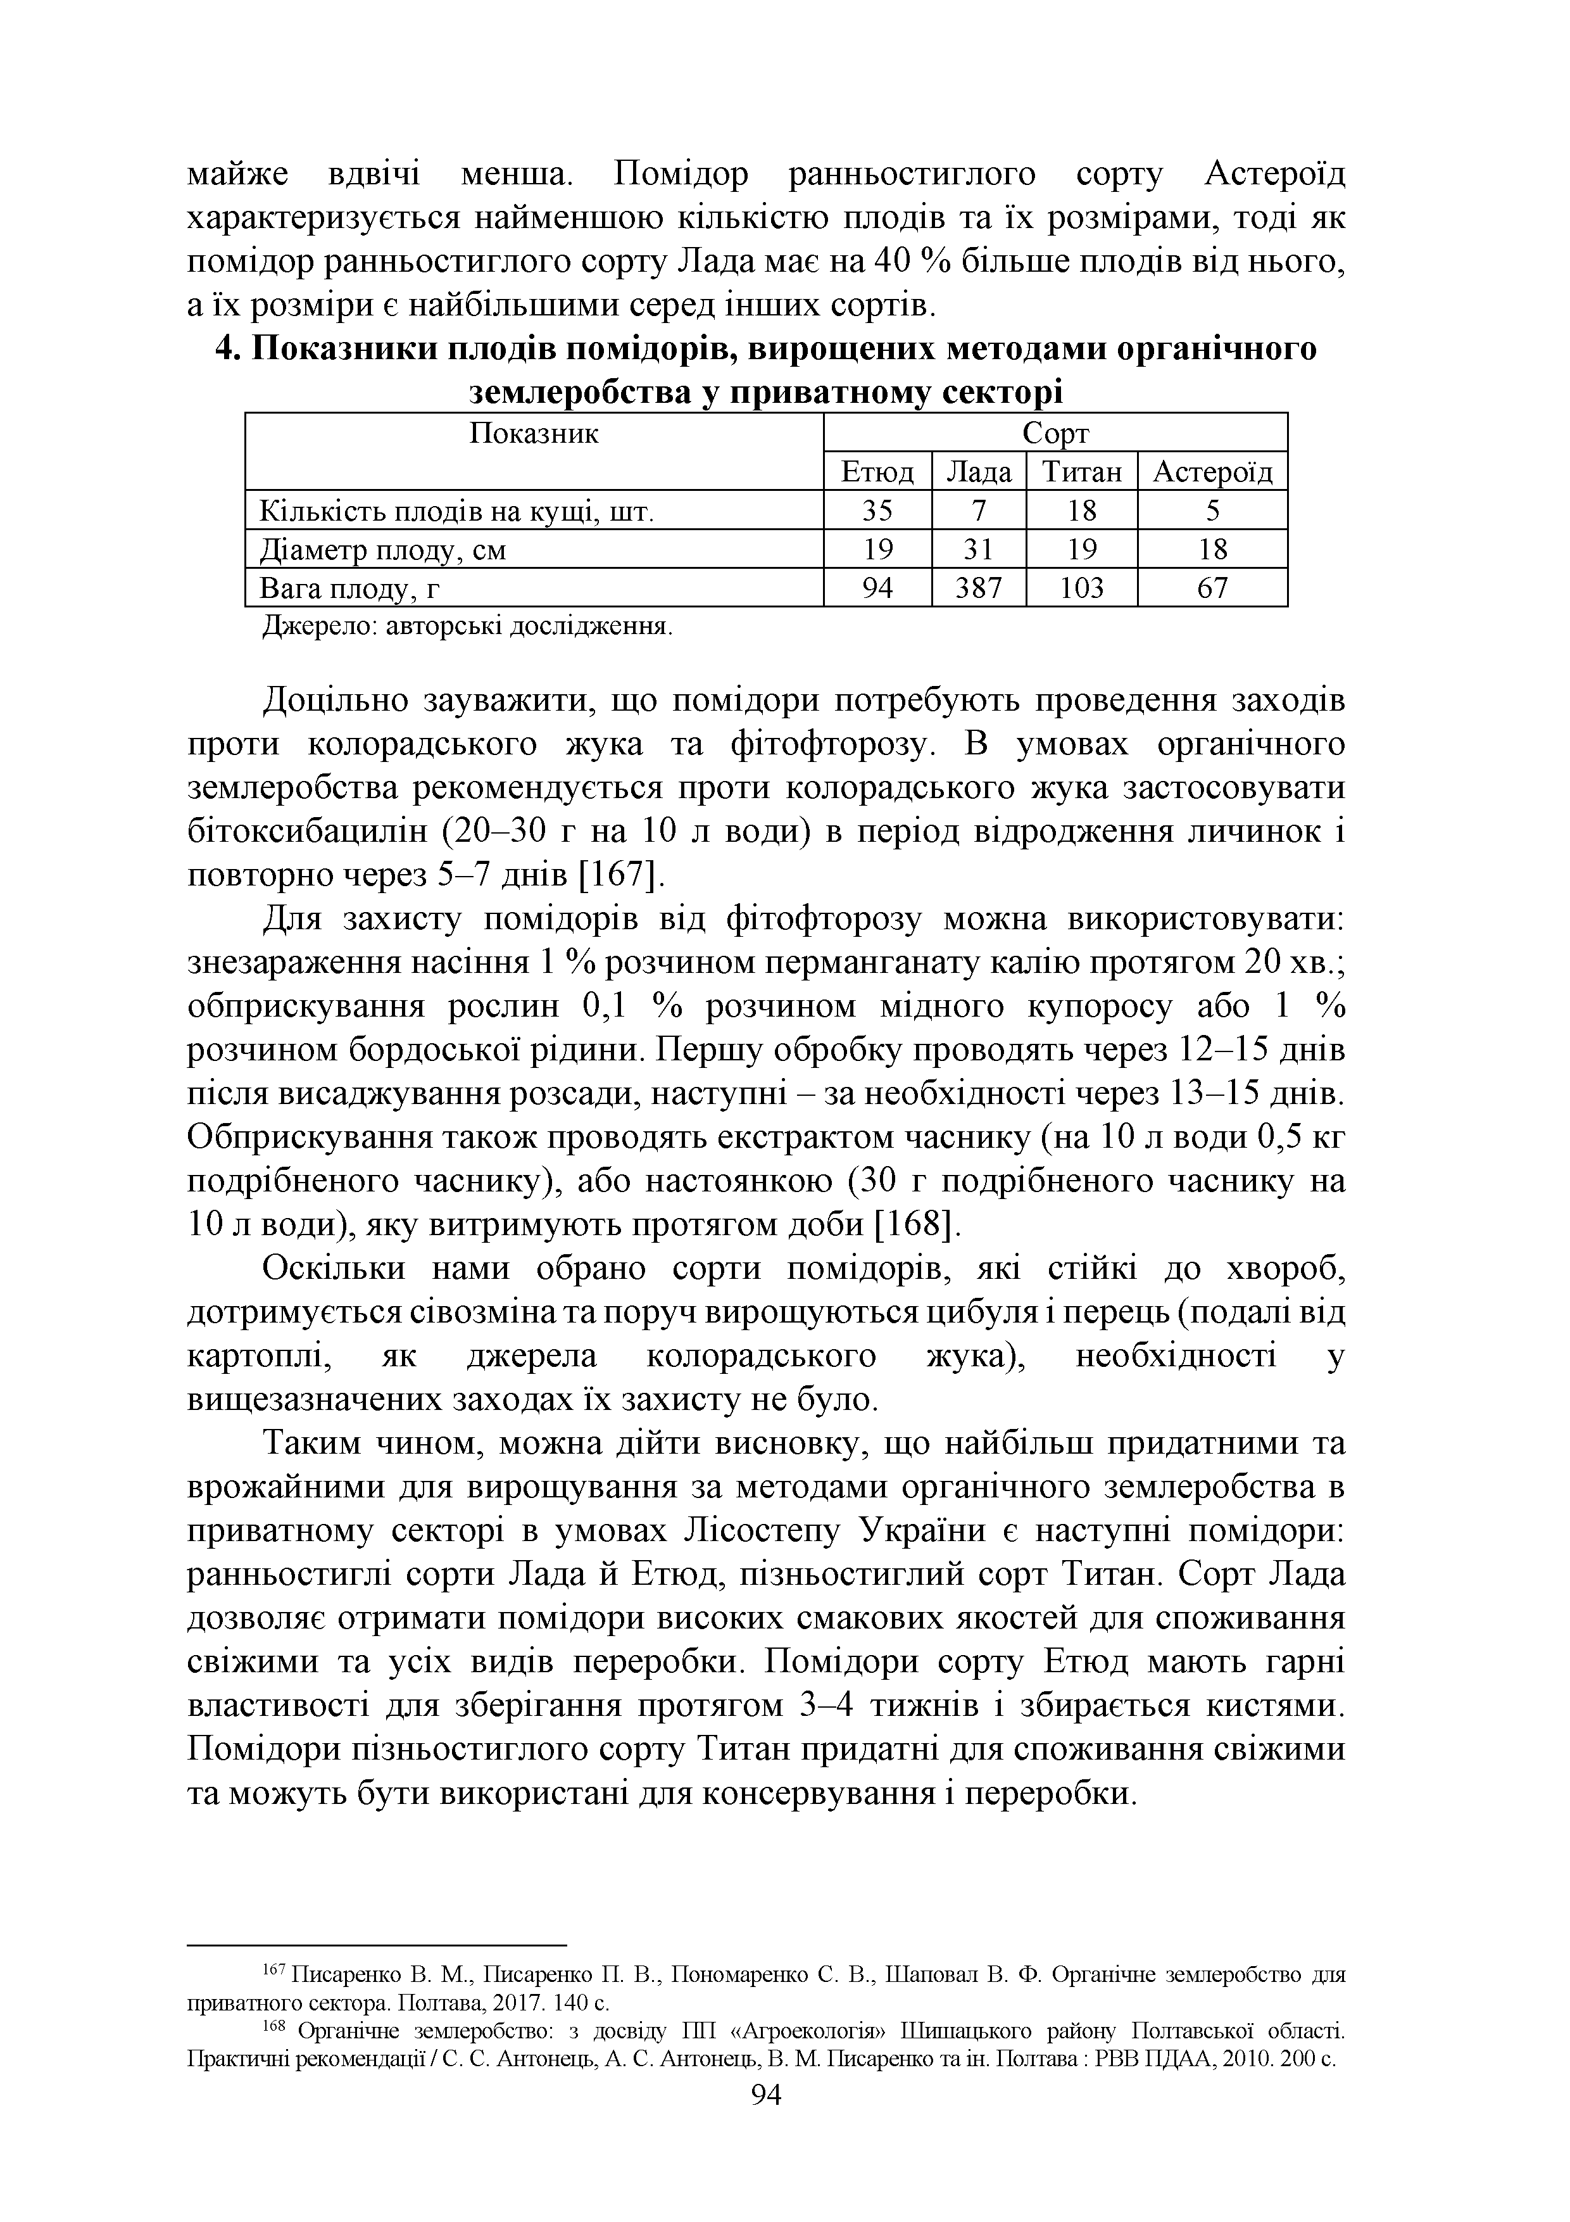

майже вдвічі менша. Помідор ранньостиглого сорту Астероїд характеризується найменшою кількістю плодів та їх розмірами, тоді як помідор ранньостиглого сорту Лада має на 40 % більше плодів від нього, а їх розміри є найбільшими серед інших сортів.
4. Показники плодів помідорів, вирощених методами органічного
землеробства у приватному секторі
Показник Сорт
Етюд Лада Титан Астероїд
Кількість плодів на кущі, шт. 35 7 18 5
Діаметр плоду, см 19 31 19 18
Вага плоду, г 94 387 103 67
Джерело: авторські дослідження.

Доцільно зауважити, що помідори потребують проведення заходів проти колорадського жука та фітофторозу. В умовах органічного землеробства рекомендується проти колорадського жука застосовувати бітоксибацилін (20-30 г на 10 л води) в період відродження личинок і повторно через 5-7 днів [167].
Для захисту помідорів від фітофторозу можна використовувати: знезараження насіння 1 % розчином перманганату калію протягом 20 хв.; обприскування рослин 0,1 % розчином мідного купоросу або 1 % розчином бордоської рідини. Першу обробку проводять через 12-15 днів після висаджування розсади, наступні - за необхідності через 13-15 днів. Обприскування також проводять екстрактом часнику (на 10 л води 0,5 кг подрібненого часнику), або настоянкою (30 г подрібненого часнику на 10 л води), яку витримують протягом доби [168].
Оскільки нами обрано сорти помідорів, які стійкі до хвороб, дотримується сівозміна та поруч вирощуються цибуля і перець (подалі від картоплі, як джерела колорадського жука), необхідності у вищезазначених заходах їх захисту не було.
Таким чином, можна дійти висновку, що найбільш придатними та врожайними для вирощування за методами органічного землеробства в приватному секторі в умовах Лісостепу України є наступні помідори: ранньостиглі сорти Лада й Етюд, пізньостиглий сорт Титан. Сорт Лада дозволяє отримати помідори високих смакових якостей для споживання свіжими та усіх видів переробки. Помідори сорту Етюд мають гарні властивості для зберігання протягом 3-4 тижнів і збирається кистями. Помідори пізньостиглого сорту Титан придатні для споживання свіжими та можуть бути використані для консервування і переробки.

167Писаренко В. М., Писаренко П. В., Пономаренко С. В., Шаповал В. Ф. Органічне землеробство для приватного сектора. Полтава, 2017. 140 с.
168Органічне землеробство: з досвіду ПП «Агроекологія» Шишацького району Полтавської області.
Практичні рекомендації / С. С. Антонець, А. С. Антонець, В. М. Писаренко та ін. Полтава : РВВ ПДАА, 2010. 200 с.
94

